ĐẠI HỌC ĐÀ NẴNG

**TRƯỜNG ĐẠI HỌC KINH TẾ**

**------🙡🕮🙣------**

**Môn:** **HỆ THỐNG HOẠCH ĐỊNH NGUỒN LỰC DOANH NGHIỆP**

**Báo cáo: Triển khai hệ thống ERP tại**

**Công ty Thế giới di động.**

PHÂN HỆ BÁN HÀNG VÀ NHÂN SỰ.

**Lớp HP: MIS3011**

**Thành viên nhóm 1:**

- Nguyễn Thị Ngọc Trâm _42k21 - Bùi Thị Phương Thúy_42k21 - Thái Quỳnh Như _42k21 - Đặng Thị Yến Nhi_42k21

**GV: Hoàng Thị Thanh Hà**

**MỤC LỤC**

I. Giới thiệu công ty Thế giới di động: 4

1. Giới thiệu chung về Công ty cổ phần đầu tư Thế giới di động: 4

2. Tầm nhìn: 5

3. Cam kết của Thế Giới Di Động 6

4. Giá trị cốt lõi của nhân viên: 6

5. Các cột mốc quan trọng: 6

6. Hội đồng quản trị và ban lãnh đạo: 7

7. Ban giám đốc: 10

8. Ban kiểm soát: 11

9. Quyền lợi của nhân viên: 11

a. Văn hóa làm việc : 11

b. Lương và các chế độ đãi ngộ: 12

c. Cơ hội thăng tiến : 13

10. Các chính sách cho khách hàng: 14

a. Chính sách khuyến mãi: 14

b. Các chính sách đổi trả sản phẩm: 16

c. Chính sách mua trả góp với lãi xuất 0% : 16

d. Chính sách công nợ: 17

II. Giới thiệu về hệ thống ERP: 18

1. Lịch sử hình thành 18

2. Định nghĩa ERP: 18

3. Ưu điểm, hạn chế của ERP: 19

a. Ưu điểm : 19

b. Hạn chế : 20

4. Các phân hệ của hệ thống ERP: 20

5. Phân hệ nhóm lựa chọn nghiên cứu 20

III. Giới thiệu các phân hệ: 21

1. Phân hệ quản lý bán hàng: 21

a. Giới thiệu phân hệ quản lý bán hàng: 21

b. Mô tả phân hệ quản lý bán hàng tại Thegioididong.com: 21

2. Phân hệ quản lý nhân sự: 22

a. Giới thiệu phân hệ quản lý nhân sự: 22

b. Mô tả phân hệ quản lý nhân sự tại Thegioididong.com: 23

IV. Phân tích việc áp dụng ERP vào công ty Thế giới di động: 24

1. Thuận lợi và khó khăn khi áp dụng và không áp dụng ERP: 24

2. Kết luận: 24

3. Mục tiêu triển khai ERP vào Thegioididong.com ở Đà Nẵng: 24

V. Phân tích và thiết kế hệ thống các phân hệ: 25

1. Phân hệ quản lý bán hàng: 25

a. Quy trình bán hàng: 25

b. Quy trình đổi trả sản phẩm: 27

2 Phân hệ quản trị nhân sự: 29

a. Quy trình tuyển dụng: 29

b. Quy trình quản lý nhân viên: 31

c. Quy trình quản lý đào tạo: 32

d. Quy trình quản lý làm việc: 33

e. Quy trình quản lý lương: 34

VI. Phân hệ quản lý bán hàng trên odoo: 35

VII. Phân hệ quản lý nhân sự trên odoo: 41

1. Quản lý nhân viên: 41

2. Quản lý tuyển dụng: 42

3. Quản lý chấm công: 46

4. Quản lý nghỉ phép: 49

VIII. Nguồn tham khảo: 50

IX. Đánh giá hoạt động nhóm của các thành viên: 51

# Giới thiệu công ty Thế giới di động:

## Giới thiệu chung về Công ty cổ phần đầu tư Thế giới di động:

* Tên doanh nghiệp: Công ty cổ phần đầu tư Thế giới di động.
* Tên giao dịch đối ngoại: Mobile World Investment Corporation.
* Mã cổ phiếu: MWG
* Giấy CNKD số: 0306731335 do Sở Kế hoạch và Đầu tư Bình Dương cấp
* Vốn điều lệ: 3.169.884.370.000 VNĐ
* Địa chỉ: Số 222 Yersin, Phường Phú Cường, Thành phố Thủ Dầu Một, tỉnh Bình Dương, Việt Nam
* Điện thoại: (+8428) 8125960
* Fax: (+8428) 8125962
* Website: [www.mwg.vn](http://www.mwg.vn)

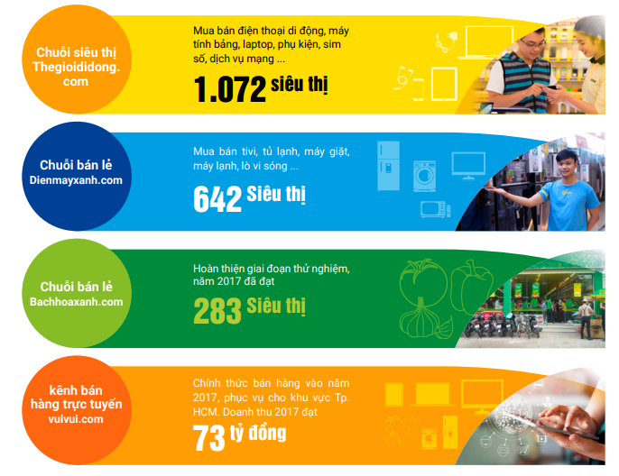

* Công ty Cổ phần Đầu tư Thế Giới Di Động (MWG) là nhà bán lẻ số 1 Việt Nam về doanh thu và lợi nhuận, với mạng lưới hơn 2000 cửa hàng trên toàn quốc. MWG vận hành các chuỗi bán lẻ thegioididong.com, Điện Máy Xanh (bao gồm chuỗi Trần Anh), Bách Hoá Xanh, cùng trang thương mại điện tử Vuivui.com.
* Thegioididong.com được thành lập từ 2004 là chuỗi bán lẻ thiết bị di động có thị phần số 1 Việt Nam với hơn 1000 siêu thị hiện diện tại 63 tỉnh thành trên khắp Việt Nam.
* Điện Máy Xanh, tiền thân là chuỗi Dienmay.com ra đời cuối 2010 và chính thức được đổi tên tháng 05/2015, là chuỗi bán lẻ các sản phẩm điện tử tiêu dùng (điện tử, điện lạnh và gia dụng) có thị phần số 1 Việt Nam với gần 700 cửa hàng hiện diện tại 63 tỉnh thành trên khắp Việt Nam.
* Bách Hóa Xanh được đưa vào thử nghiệm cuối năm 2015, là chuỗi cửa hàng chuyên bán lẻ thực phẩm tươi sống (thịt cá, rau củ, trái cây…) và nhu yếu phẩm với hơn 350 siêu thị tại TPHCM. .
* Trang thương mại điện tử VUIVUI.COM được ra đời cuối năm 2016 với sứ mệnh đem đến cho khách hàng trải nghiệm mua sắm trực tuyến phong phú, an toàn, thuận tiện cùng giá cả cạnh tranh.
* MWG tập trung xây dựng dịch vụ khách hàng khác biệt với chất lượng vượt trội, phù hợp với văn hoá đặt khách hàng làm trung tâm trong mọi suy nghĩ và hành động của công ty.
* MWG vinh dự là đại diện Việt Nam duy nhất lọt vào bảng xếp hạng TOP 50 công ty niêm yết tốt nhất Châu Á 2017 của tạp chí uy tín [Forbes](https://www.forbes.com/sites/johnkoppisch/2017/08/23/fab-50-2017-asia-best-big-public-companies/#1c2537e36590) và nhận được giải thưởng danh giá TOP 5 nhà bán lẻ vượt trội Châu Á – Thái Bình Dương (Best-of-the-Best Award) do Tạp chí bán lẻ châu Á (Retail Asia) và Tập đoàn nghiên cứu thị trường Euromonitor bình chọn. MWG nhiều năm liền có tên trong các bảng xếp hạng danh giá như TOP 500 nhà bán lẻ hàng đầu Châu Á – Thái Bình Dương (Retail Asia) và TOP 50 công ty kinh doanh hiệu quả nhất Việt Nam (Nhịp Cầu Đầu Tư)… Sự phát triển của MWG cũng là một điển hình tốt được nghiên cứu tại các trường Đại học hàng đầu như Harvard, UC Berkeley, trường kinh doanh Tuck (Mỹ).
* Không chỉ là một doanh nghiệp hoạt động hiệu quả được nhìn nhận bởi nhà đầu tư và các tổ chức đánh giá chuyên nghiệp, MWG còn được người lao động tin yêu khi lần thứ 3 liên tiếp được vinh danh trong TOP 50 Doanh nghiệp có môi trường làm việc tốt nhất Việt Nam.

## Tầm nhìn:

* MWG 2020 là tập đoàn bán lẻ đa ngành hàng hùng mạnh nhất, có vị thế số 1 trong lĩnh vực thương mại điện tử, mở rộng kinh doanh thành công ở Lào, Campuchia và Myanmar.
* MWG liên tục cải tiến mang đến cho Khách hàng trải nghiệm thú vị và hài lòng nhất dựa trên nền tảng văn hóa đặt Khách Hàng làm trọng tâm và Integrity
* MWG mang đến cuộc sống sung túc cho nhân viên, lợi nhuận cao cho nhà đầu tư dài hạn và đóng góp phúc lợi cho cộng đồng
* Đây là những điều chúng tôi hướng đến. Đây là những điều mà bạn có thể tin tưởng vào chúng tôi.

## Cam kết của Thế Giới Di Động

* Thế giới di động cam kết đặt khách hàng làm trung tâm trong mọi suy nghĩ và hành động của mình.
* Thế giới di động cam kết mang đến cho nhân viên một môi trường làm việc tôn trọng và công bằng.
* Thế giới di động cam kết mang đến cho quản lý: Một sân chơi công bằng để thi thố tài năng / Một cam kết cho một cuộc sống cá nhân sung túc / Một vị trí xã hội được người khác kính nể.
* Thế giới di động cam kết mang đến cho các đối tác sự tôn trọng.
* Thế giới di động cam kết mang đến cho nhà đầu tư giá trị doanh nghiệp gia tăng không ngừng.
* Thế giới di động cam kết đóng góp cho cộng đồng thông qua việc tạo nhiều ngàn việc làm và đóng góp đầy đủ thuế cho ngân sách nhà nước.

## Giá trị cốt lõi của nhân viên:

* Tận tâm với Khách hàng.
* Trung thực.
* Liêm chính.
* Nhận trách nhiệm.
* Yêu thương và hỗ trợ đồng đội.
* Máu lửa trong công việc.

## Các cột mốc quan trọng:

* 03/2004: Công ty TNHH Thế Giới Di Động được thành lập. 10/2004: Khai trương siêu thị đầu tiên. Dịch vụ khách hàng và website: www.thegiodidong.com đã được chăm chút ngay từ những ngày đầu.
* 2007: Tiếp nhận vốn đầu tư của quỹ Mekong Capital, chuyển đổi sang hình thức công ty cổ phần.
* 2010: Phát triển vượt bậc với sự ra đời liên tiếp của các siêu thị thegioididong.com trên khắp mọi miền của đất nước. Cuối năm 2010, hệ thống chuyên bán lẻ các thiết bị điện máy, điện gia dụng Điện Máy Xanh ra đời.
* Cuối năm 2011, đạt số lượng 200 siêu thị, tăng 5 lần so với năm 2009.
* 03/2012: Khai trương siêu thị tại Bắc Giang, thegioididong.com trở thành hệ thống bán lẻ thiết bị di động đầu tiên và duy nhất hiện nay có mặt tại tất cả 63 tỉnh thành trên cả nước. Điện máy xanh có mặt tại 9 tỉnh thành với số lượng 12 siêu thị.
* 07/2014: Niêm yết thành công 62.723.171 Cổ phiếu, mã MWG. Thế giới di động với số lượng siêu thị tăng 60%, lợi nhuận sau thuế tăng 160% so với năm 2013.
* 2016: Thế giới di động nâng cao thị phần với gần 900 siêu thị Điện máy Xanh trở thành nhà bán lẻ điện máy đầu tiên tại Việt Nam phủ sóng 63/63 tỉnh thành với hơn 250 siêu thị. Bắt đầu giai đoạn thử nghiệm chuỗi bán lẻ mới: siêu thị mini Bách hóa xanh.
* 2017: Thegioididong.com: Duy trì vị thế dẫn đầu về thị phần và không ngừng nâng cao chất lượng dịch vụ khách hàng. Điện Máy Xanh: Tạo dấu ấn mạnh mẽ trong việc mở rộng, kết thúc năm 2017 với hơn 640 siêu thị toàn quốc. Hoàn tất việc mua bán sáp nhập chuỗi bán lẻ điện máy Trần Anh.

## Hội đồng quản trị và ban lãnh đạo:

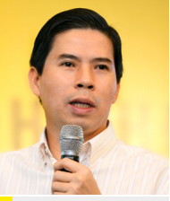

* Ông Nguyễn Đức Tài, đồng sáng lập viên Chủ tịch Hội Đồng Quản Trị:
* Tốt nghiệp Đại học Kinh Tế TP. HCM ngành Tài chính – kế toán
* Thạc sĩ ngành Quản Trị Kinh Doanh tại Học viện Quản Trị CFVG.
* Lần lượt nắm giữ các vị trí chủ chốt của Công ty như Tài chính kế toán, Kinh doanh tiếp thị, Cung ứng hậu cần, Mở rộng mạng lưới cửa hàng, Quản lý điều hành chung.



* Ông Trần Kinh Doanh, thành viên Hội Đồng Quản Trị Tổng Giám Đốc:
* Cử nhân Kinh Tế, Đại học Kinh Tế TP. HCM.
* Từng giữ nhiều vị trí then chốt trong khối Phát triển kinh doanh từ năm 2007.
* Đưa hệ thống thegioididong. com, Điện máy Xanh có mặt ở 63 tỉnh thành.
* 2013: Thành viên Hội Đồng Quản Trị.
* 2014: Tổng Giám Đốc Công ty cổ phần Đầu Tư Thế Giới Di Động.

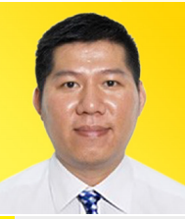

* Ông Đặng Minh Lượm, Thành viên Hội Đồng Quản Trị:
* Tốt nghiệp ngành Quản trị Kinh doanh, chuyên ngành QT nhân sự.
* Giám Đốc Nhân Sự Công ty cổ phần Đầu Tư Thế Giới Di Động từ năm 2007.
* Thành viên Hội Đồng Quản Trị từ tháng 5/2014.
* Hiện nay: Giám Đốc Nhân Sự của Công ty cổ phần Đầu Tư Thế giới di động.



* Ông Điêu Chính Hải Triều, đồng sáng lập viên Thành viên Hội Đồng Quản Trị:
* Cử nhân ngành Công nghệ Thông tin, Đại học Khoa học Tự nhiên.
* Người đặt những nền tảng ban đầu cho hệ thống Công nghệ Thông tin của Công ty.
* Hiện đang giữ chức vụ Giám đốc CNTT của Công ty.

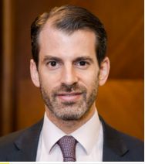

* Ông Chris Freund, thành viên Hội Đồng Quản Trị - không điều hành:
* Quốc tịch: Mỹ.
* Tổng Giám Đốc quỹ đầu tư Mekong Capital.
* Gắn bó với Thế Giới Di Động từ những ngày đầu.
* Tháng 1/2013 - Thành viên Hội Đồng Quản Trị Công ty Cổ phần Đầu Tư Thế Giới Di Động.



* Ông Thomas Lanyi Thành viên Hội Đồng Quản Trị - không điều hành:
* Quốc tịch: Áo.
* Giám Đốc CDH Investment Advisory Pte Ltd.
* Thành viên Hội Đồng Quản Trị với tư cách đại diện ủy quyền của CDH Electric Bee Ltd,.



* Ông Robert Willett, thành viên Hội Đồng Quản Trị - Độc lập.
* Quốc tịch: Anh.
* Cựu Giám đốc điều hành BestBuy International.
* Thành viên Hội Đồng Quản Trị kiêm Cố vấn cao cấp của Công ty từ tháng 4/2013.



* Ông Trần Lê Quân, đồng sáng lập viên Thành viên Hội Đồng Quản Trị - không điều hành:
* Kỹ sư viễn thông.
* Người đặt những nền tảng đầu tiên của Công ty.
* Giám Đốc của Công ty cổ phần Đầu Tư Thế Giới Di Động từ năm 2004 - 2007.
* Hiện nay: Thành viên Hội Đồng Quản Trị độc lập - không điều hành.

## Ban giám đốc:

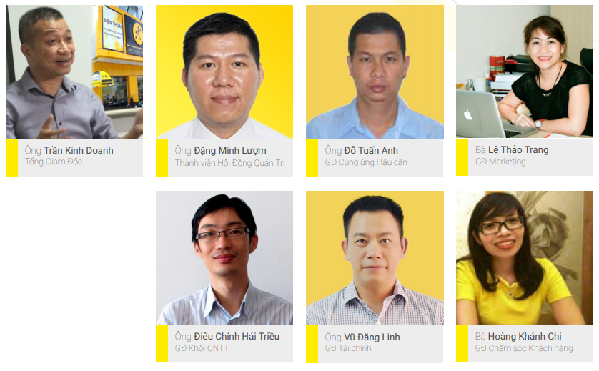

## Ban kiểm soát:

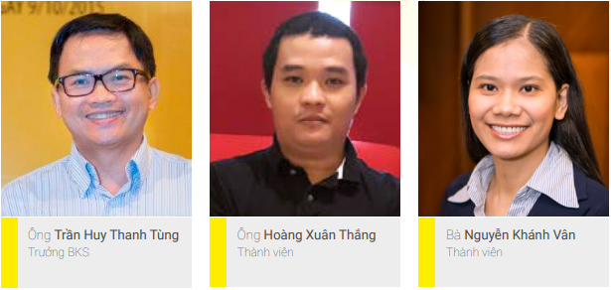

## Quyền lợi của nhân viên:

### Văn hóa làm việc :

* Đội ngũ nhân viên làm việc tại Thế giới di động đều rất trẻ, năng động, chuyên nghiệp, sáng tạo, luôn học hỏi nên môi trường làm việc khá thoải mái và không ngừng đổi mới, làm việc chuyên nghiệp, ổn định, lành mạnh, tôn trọng lẫn nhau trên cơ sở hợp tác cùng phát triển. Đó sẽ là một môi trường lý tưởng để mỗi cá nhân có thể phát huy tài năng và tâm huyết của mình trên con đường phát triển sự nghiệp.
* Các cấp quản lý, lãnh đạo luôn sẵn sàng lắng nghe và hỗ trợ cho nhân viên thời gian làm việc phù hợp nhất và giải quyết những vấn đề tồn đọng trong nội bộ.

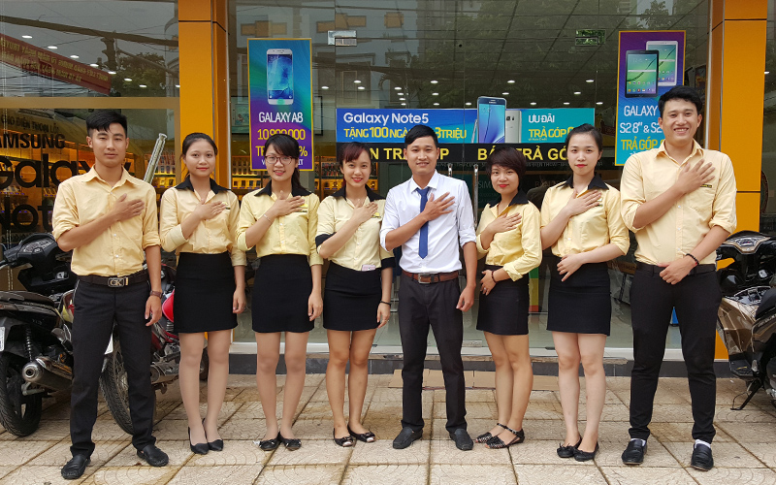

### Lương và các chế độ đãi ngộ:

* Công thức tính lương:

Lương tháng = $\frac{lương cơ bản+phụ cấp (nếu có)}{ngày công chuẩn của tháng}×số ngày làm việc thực tế.$

Ngày công chuẩn là ngày làm việc trong tháng, không bao gồm các ngày nghỉ ví dụ như nghỉ chủ nhật, nghỉ lễ. Tháng 30 và 31 ngày có tối đa 26 ngày công chuẩn, tháng 28 ngày thì ngày công chuẩn có thể chênh lệch một chút.

* Bảng lương các vị trí:

|  |  |
| --- | --- |
| Chức vụ | Lương cơ bản (triệu/tháng) |
| Sale | 7.000.000 |
| Ps | 8.000.000 |
| Thu ngân | 10.000.000 |
| Quản lí | 20.000.000 |
| Kho | 11.000.000 |
| Bảo vệ | 5.000.000 |
| Kỹ thuật | 15.000.000 |

Trong đó:

* Lương của sale còn cộng thêm doanh thu bán hàng.
* Đối với tết âm lịch, các nhân viên sẽ có mức thưởng tết là 2,5 tháng lương, tương đương với mức thưởng từ 17,5 đến 30 triệu đồng. Riêng nhân viên cấp quản lý sẽ được thưởng bằng cổ phiếu.
* Được quyền nghỉ phép 4 ngày/tháng.
* Đầy đủ phúc lợi: BHYT, BHXH, bảo hiểm sức khẻo.
* Nhân viên nữ được nghỉ tổng cộng 6 tháng trước và sau sinh.
* Chế độ phụ cấp:
* Chế độ công tác phí (nếu được điều động đi công tác dài hạn cách xa nơi cư trú), trợ cấp khó khăn và các chế độ trợ cấp khác được hưởng theo quy định của luật Lao động.
* Ngoài ra, nhân viên làm việc tại Thế giới di động được mua điện thoại, điện tử giá ưu đãi nhân viên, được du lịch, nghỉ mát trong và ngoài nước hàng năm.
* Thế giới di động còn sử dụng ESOP – chính sách giúp từng cá nhân làm việc trong công ty đều có thể sở hữu cổ phiếu của công ty, từ 3 – 5%.
* Chế độ đào tạo:
* Đối với các nhân viên mới, các nhân viên sẽ được Công ty :
* Đào tạo cơ bản (gồm các thông tin về công ty, quy chế tổ chức, hoạt động của Công ty, chế độ của người lao động,…).
* Đào tạo nghiệp vụ chuyên môn theo chuyên ngành tuyển dụng.
* Đối với nhân viên đã được Công ty ký Hợp đồng lao động chính thức: mỗi năm, Công ty sẽ đào tạo nghiệp vụ để nâng cao trình độ cho cán bộ công nhân viên bằng cách tổ chức lớp huấn luyện tại Công ty hoặc đăng ký cho cá nhân nhân viên tham dự các khoá huấn luyện ngắn hạn/dài hạn tại các tổ chức bên ngoài.
* Trong trường hợp cần thiết, Công ty sẽ tổ chức những khoá huấn luyện ngoài kế hoạch đào tạo nghiệp vụ hàng năm cho nhân viên.
* Chế độ bảo hiểm y tế, bảo hiểm xã hội:

Người lao động được Công ty đóng bảo hiểm y tế, bảo hiểm xã hội và bảo hiểm thất nghiệp theo đúng quy định của pháp luật về lao động, bảo hiểm y tế, bảo hiểm xã hội hiện hành.

* Chế độ phúc lợi:
* Công ty luôn đặc biệt quan tâm đến những chế độ dành cho cán bộ công nhân viên trong các dịp lễ tết, sinh nhật, hiếu, hỷ… .
* Đồng thời, Công ty còn tổ chức cho nhân viên đi nghỉ mát hàng năm. Những điều này sẽ giúp cho các cán bộ nhân viên trong Công ty luôn có cảm giác được sống trong một gia đình lớn.

### Cơ hội thăng tiến :

 Luôn dành nhiều cơ hội thăng tiến cho nhân viên làm việc trên 06 tháng. Chính sách,  luôn ưu tiên cho các nhân viên có năng lực vào bất cứ khi nào có thể. Mọi nhân viên làm việc trên 06 tháng đều có thể tự ứng cử vào vị trí nhất định hoặc thuyên chuyển sang những bộ phận khác, cũng như địa điểm (khu vực) làm việc khác tại Công ty Thế Giới Di Động (khối siêu thị có thể thuyên chuyển lên Quản lý, hoặc sang khối văn phòng, …).

1. Các loại báo cáo của nhân viên:

* Nhân viên sale: báo cáo số lượng sản phẩm bán.
* Nhân viên thu ngân: báo cáo doanh thu.
* Nhân viên kho: báo cáo số lương tồn kho.

## Các chính sách cho khách hàng:

### Chính sách khuyến mãi:

* Mã giảm giá, khách hàng đang sở hữu "Phiếu quà tặng Thegioididong.com", cào lớp bạc trên thẻ nhập "Mã giảm giá" vào khung "Mã giảm giá" để được trừ tiền trực tiếp vào đơn hàng.
* Giao hàng miễn phí trên toàn quốc: giao hàng tận nơi trong vòng 30 phút trong phạm vi bán kính 10 Km và từ 3 – 5 ngày cho phạm vi bán kính trên 10 Km.

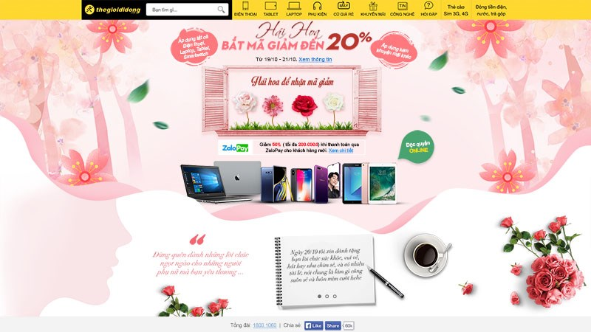



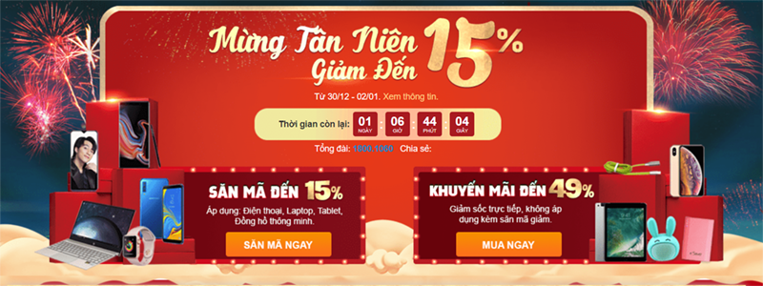

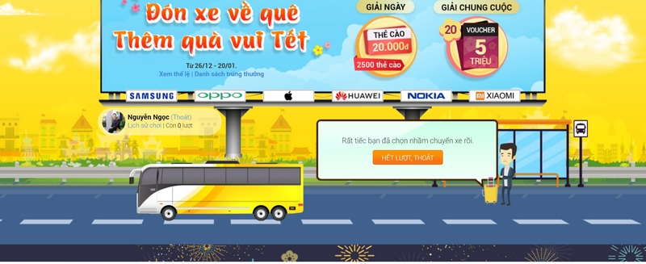

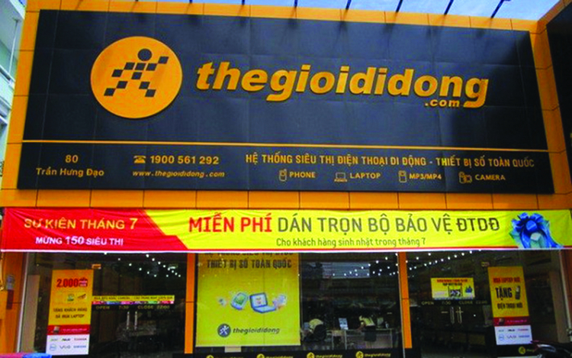

* Các chương trình dự đoán trúng thưởng:

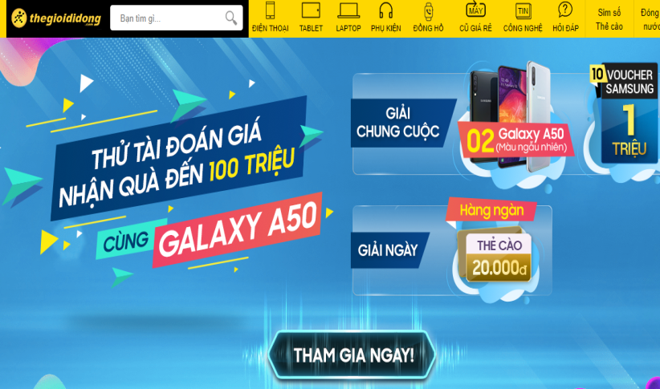

* Các chương trình giảm giá xã hàng phụ kiện :

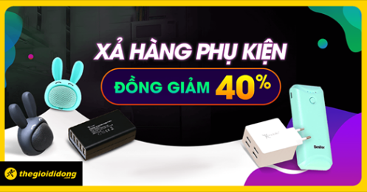

Mỗi tuần tại Thế Giới Di Động đều có những chương trình khuyến mãi hấp dẫn, tạo điều kiện tốt nhất cho khách hàng đến mua sắm.

### Các chính sách đổi trả sản phẩm:

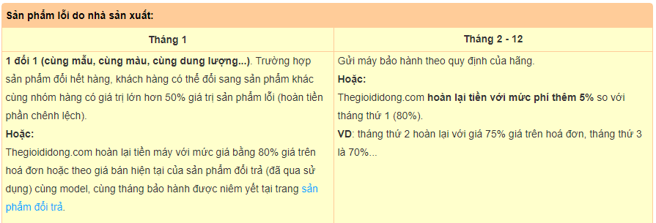

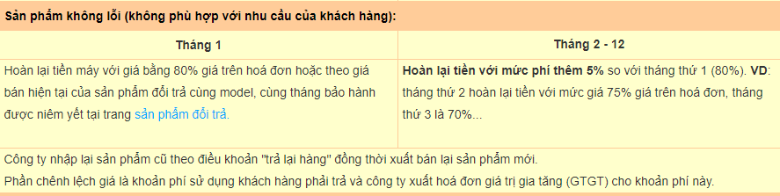

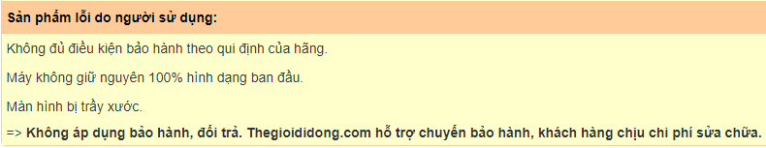

### Chính sách mua trả góp với lãi xuất 0% :

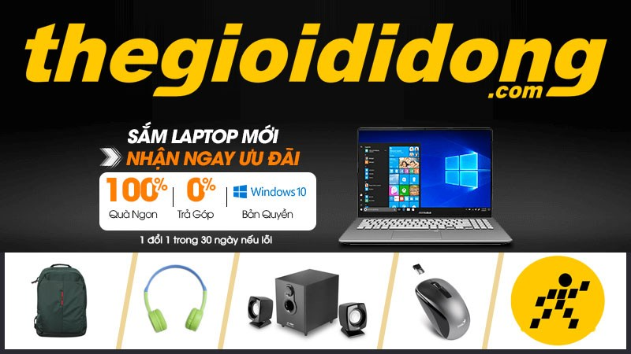



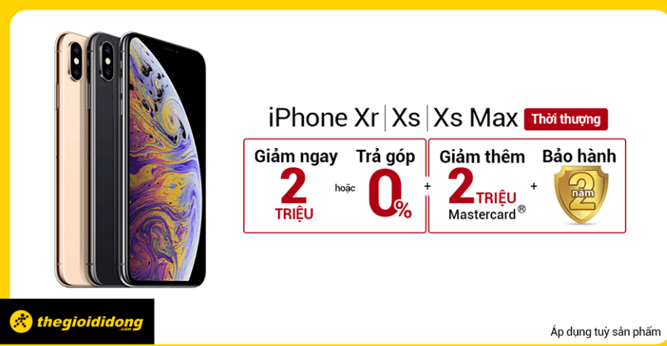

### Chính sách công nợ:

* Điều lệ các chính sách công nợ:
* Đối với mua trả góp:
* Tuổi từ 20 - 60 (tính theo ngày tháng năm sinh trên chứng minh nhân dân).
* Chứng minh nhân dân còn hạn sử dụng (15 năm tính từ ngày cấp).
* Hộ khẩu (người mua hàng phải có tên trong hộ khẩu). Nếu khoản vay dưới 10 triệu có thể thay hộ khẩu bằng bằng lái xe.
* Công ty tài chính chỉ kiểm tra xong và gửi lại không giữ bất cứ giấy tờ gì của khách hàng.
* Một số chương trình lãi suất đặc biệt sẽ có kỳ hạn 3 hoặc 4 tháng. Còn lãi suất thông thường - kỳ hạn thấp nhất là 6 tháng theo quy định của công ty tài chính khách hàng có thể chọn 6 tháng sau đó thanh lý sớm hợp đồng.
* Đối với mua trực tiếp:

Khách hàng đến chọn sản phẩm và thanh toán hóa đơn với thu ngân tại cửa hàng.

# Giới thiệu về hệ thống ERP:

## Lịch sử hình thành

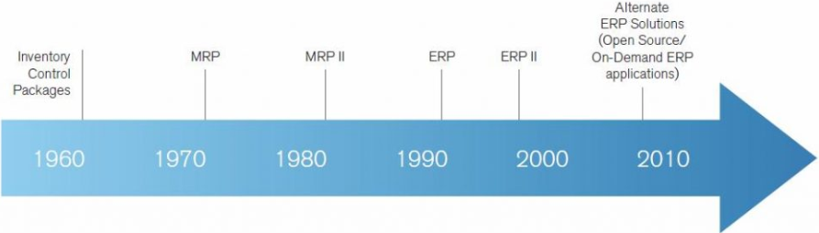

Hình 2: Lịch sử hoàn thành

* Những năm 1960 là bình minh của các hệ thống máy tính doanh nghiệp đầu tiên. Những hệ thống ban đầu này là các hệ thống máy tính cơ bản giúp quản lý các hệ thống kiểm kê hàng tồn kho. Hầu hết các hệ thống được viết bằng các ngôn ngữ như Cobol hay Algol.
* Những năm 1970 đã chứng kiến ​​các hệ thống Lập kế hoạch yêu cầu vật liệu đầu tiên và các hệ thống Lập kế hoạch Sản xuất, đây là cơ sở cho các hệ thống ERP sau này. Sự tăng trưởng nhanh chóng trong công suất tính toán giúp tạo ra sự phát triển của cả hai hệ thống MRP và MRP II, nó sẽ trở thành nền tảng cho tất cả các hệ thống ERP trong tương lai.
* Cuối những năm 1980 và đầu những năm 90 đã đánh dấu sự khởi đầu của các hệ thống ERP đầu tiên. Vào thời điểm đó, chúng chủ yếu tập trung vào các công ty lớn nhất và phức tạp nhất.
* Ngày nay, có rất nhiều hệ thống ERP phổ biến được các doanh nghiệp sử dụng.

## Định nghĩa ERP:

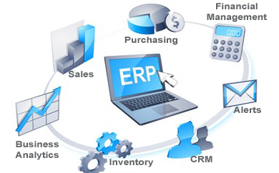

ERP (Enterprice Respirce Planning) là hệ thống  hoạch định tài nguyên doanh nghiệp. Là một phần mềm quản lý tổng thể tài nguyên doanh nghiệp, cho phép doanh nghiệp tự kiểm soát được các nguồn lực của mình. Từ đó đưa ra các kế hoạch khai thác tài nguyên một các hợp lý từ các quy trình nghiệp vụ đã xây dựng trong hệ thống. Hoạch định là xây dựng các quy trình giải quyết công việc giữa các phòng ban trong công ty một cách tự động.

## Ưu điểm, hạn chế của ERP:

### Ưu điểm :

* Giúp kiểm soát thông tin tài chính của doanh nghiệp.
* Giảm chi phí nhân công; chi phí lưu kho, quản lí kho; chi phí in ấn tài liệu.
* Gia tăng chất lượng hoạt động kinh doanh, hoạt động xử lí thông tin.
* Gia tăng dịch vụ khách hàng.
* Lợi ích về mặt quản lý : quản trị nguồn lực tốt hơn, gia tăng hiệu quả thực hiện quản lý ở tất cả các cấp quản lý.
* Lợi ích về mặt chiến lược: hỗ trợ doanh nghiệp phát triển kinh doanh, giúp doanh nghiệp thực hiên hoạt động thương mại hiệu quả.
* Lợi ích về hạ tầng công nghệ thông tin: giúp doanh nghiệp loại bớt các dữ liệu riêng lẻ, tách biệt, tăng hiệu quả hoạt động của hệ thống.
* Lợi ích về cung cấp thông tin: cung cấp thông tin cho người sử dụng kịp thời, giúp người quản lý có nhiều thông tin phong phú, đánh giá tình hình tài chính của doanh nghiệp một cách tổng hợp, đầy đủ.
* Giúp hạn chế sai sót khi nhiều người cùng nhập liệu.
* Giúp tạo ra mạng xã hội nội bộ cho doanh nghiệp.

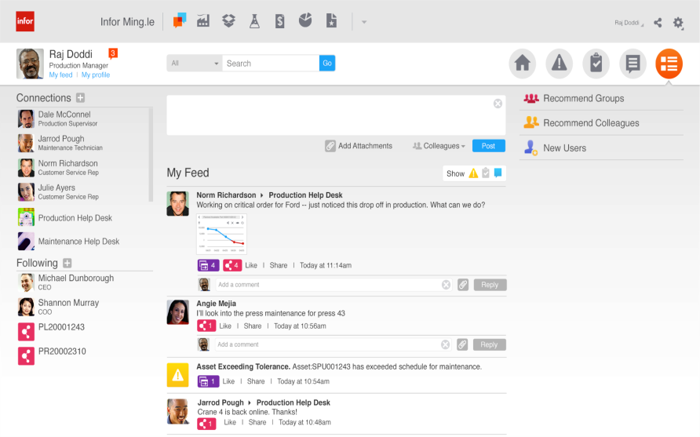

Hình 3: Mạng xã hội nội bộ

### Hạn chế :

* Chi phí đầu tư cho một gói phần mềm hoàn chỉnh rất cao.
* Tốc độ triển khai chậm, mất nhiều thời gian, công sức.
* Muốn triển khai ERP, doanh nghiệp cần có đủ cán bộ có năng lực, dám chấp nhận và biết cách thay đổi.
* Rất khó tùy chỉnh ERP cho phù hợp với yêu cầu của doanh nghiệp.
* Có thể gây ra rủ ro cho cả quá trình sản xuất, kinh doanh.
* Chỉ có nhà cung cấp hệ thống đó mới có thể nâng cấp, bảo trì hay tùy biến hệ thống.
* Gặp vấn đề với doanh nghiệp mà dữ liệu giữa các phòng ban phải bảo mật.

## Các phân hệ của hệ thống ERP:

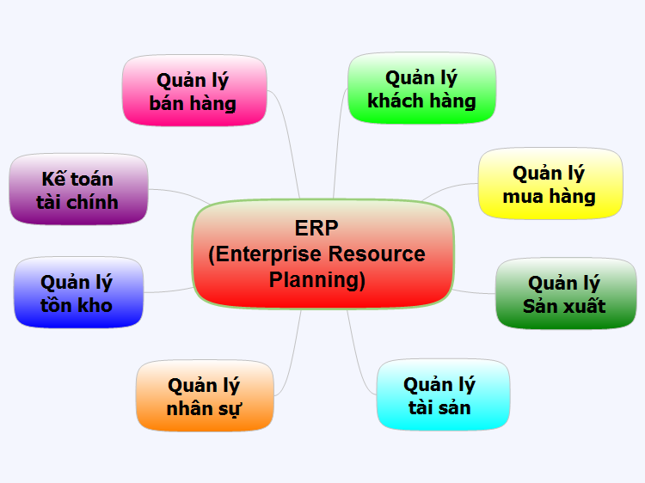

Hình 4: Các phân hệ trong ERP

Tùy vào nhu cầu của doanh nghiệp, tên và số lượng các phân hệ trong một phần mền ERP rất khác nhau, phụ thuộc vào nhà cung cấp phần mền.

## Phân hệ nhóm lựa chọn nghiên cứu

Nhóm nghiên cứu hai phân hệ trong ERP:

* Phân hệ quản lý bán hàng.
* Phân hệ quản lý nhân sự.

# Giới thiệu các phân hệ:

## Phân hệ quản lý bán hàng:

### Giới thiệu phân hệ quản lý bán hàng:

* Là một trong những phân hệ cơ bản của ERP.
* Mục đích chính: Theo dõi toàn bộ quá trình thực hiện bán hàng: từ khâu chào hàng, bán hàng, lập hóa đơn, giao hàng,…
* Chức năng của phân hệ quản lý bán hàng:
* Quản lý toàn bộ đơn chào hàng, báo giá cho khách hàng và tiến trình thanh toán hóa đơn, giao hàng.
* Quản lý được giá bán, hình thức bán hàng, hoạt động khuyến mãi, chính sách giao hàng và hỗ trợ việc đổi/ trả hàng.
* Quản lý được số lượng bán ra, đổi/ trả hàng.
* Thu thập thông tin bán hàng, tạo hóa đơn điện tử cho khách hàng, ấn định phần nợ cho từng khách hàng.
* Tích hợp với các phân hệ khác: Phân hệ quản lý khách hàng, phân hệ quản lý sản phẩm (thông tin sản phẩm, số lượng tồn kho, giá,…), phân hệ kế toán tài chính (công nợ của khách hàng, hóa đơn bán hàng,…).

### Mô tả phân hệ quản lý bán hàng tại Thegioididong.com:

* Mức logic: Hệ thống cung cấp các thông tin về sản phẩm, số lượng còn hết của sản phẩm, cung cấp bản báo giá, thông tin đơn đặt hàng, hủy đơn hàng, bán hàng, phương thức thanh toán cho khách hàng, tiến hành lập hóa đơn điện tử nếu cần. Ngoài ra, hệ thống đưa ra các báo cáo kết quả bán hàng theo từng mốc thời gian, sản phẩm,…
* Mức vật lý ngoài:
* Tại cửa hàng, nhân viên có sẵn các sản phẩm trưng bày, nhân viên chào đón khách hàng và cung cấp thông tin về sản phẩm và các chế độ đãi ngộ sau khi mua sản phẩm cho khách hàng, làm đơn hàng sản phẩm, tiến hành in hóa đơn và nhận thanh toán, hướng dẫn khách đánh giá về mức độ hài lòng tại cửa hàng hoặc gọi điện hỏi thăm về sự hài lòng của khách hàng sau khi mua sản phẩm tại cửa hàng. Ngoài ra, khách hàng có thể đặt hàng qua internet và đến cửa hàng lấy sản phẩm trong thời gian đã đặt và tiến hành thanh toán, nếu trong thời gian quy định thanh toán mà khách hàng chưa tiến hành thanh toán thì hệ thống sẽ hủy đơn đặt hàng. Trong vòng 1 tháng kể từ thời gian mua, nếu khách hàng đến và phàn nàn về sản phẩm bị lỗi do nhà sản xuất thì nhân viên sẽ tiến hành thủ tục đổi/ trả sản phẩm cho khách hàng. Mỗi ngày nhân viên có thể in ra các báo cáo doanh thu trong ngày. Quản lý bộ phận có thể in ra báo cáo doanh thu trong ngày.
* Trên website, app của công ty, khách hàng có thể tìm kiếm các thông tin về sản phẩm mình muốn mua và lựa chọn sản phẩm phù hợp với nhu cầu của mình, tiến hành đặt hàng và chọn phương thức nhận hàng, thanh toán. Hệ thống sẽ đưa đơn đặt hàng tới cửa hàng chi nhánh gần địa chỉ của khách hàng nhất và nhân viên tại cửa hàng sẽ nhận đơn đặt hàng tiến hành bán sản phẩm và nhận thanh toán theo hình thức khách hàng đã chọn. Cuối ngày, quản lý bộ phận có thể in ra báo cáo doanh thu trong ngày.
* Mức vật lý trong:
* Tại cửa hàng, trang bị 1 máy tính chứa dữ liệu về thông tin cụ thể của từng loại sản phẩm, số lượng hiện có và các chương trình máy tính khác phục vụ cho việc bán hàng. Một máy in để in các báo cáo, giấy tờ cần thiết để phục vụ việc bán hàng, hóa đơn cho khách hàng. Ngoài ra, mỗi nhân viên bán hàng sẽ sử dụng điện thoại smartphone để có được mọi thông tin về sản phẩm, các hoạt động khuyến mãi chi tiết để tư vấn cho khách hàng. Mỗi chi nhánh có một xe chuyên dụng để giao hàng cho khách hàng.
* Tại chi nhánh trung tâm của Đà Nẵng, hệ thống có máy tính chủ sử dụng hệ thống phần mềm, lõi là ERP, liên thông với các bộ phận khác của công ty và kết nối với máy in.

## Phân hệ quản lý nhân sự:

### Giới thiệu phân hệ quản lý nhân sự:

* Là phân hệ đảm nhiệm quản lý lực lượng lao động của công ty.
* Nhiệm vụ của bộ phận quản lý nhân sự:
* Thu hút, tuyển chọn và bố trí nhân sự: đảm bảo đủ số lượng nhân viên với trình độ, kỹ năng phẩm chất phù hợp với công việc và bố trí họ vào đúng công việc để đạt được hiệu quả cao nhất.
* Đào tạo và phát triển: nhằm nâng cao trình độ, kỹ năng và các nhận thức mới cho nhân viên.
* Chức năng của bộ phận quản lý nhân sự:
* Duy trì và sử dụng nguồn nhân lực.
* Cung cấp các thông tin cho người lao động và cung cấp các dịch vụ mang tính phúc lợi cho người lao động.
* Quản lý thông tin của người lao động.
* Tuyển chọn và sắp xếp công việc cho người lao động.
* Quản lý hợp đồng.
* Quản lý nghỉ phép, chấm công, lương và các khoản trích theo lương của người lao động.

### Mô tả phân hệ quản lý nhân sự tại Thegioididong.com:

* Mức logic: Hệ thống cung cấp thông tin của người lao động, số lượng người lao động ở từng bộ phận, các chế độ dịch vụ đãi ngộ cho người lao động, thông tin về các kế hoạch đào tạo và phát triển người lao động,… Hệ thống đưa ra các báo cáo về bảng chấm công, bảng lương, các báo cáo cho các cơ quan quản lý nhà nước.
* Mức vật lý ngoài: Nhà quản lý xem xét các nhu cầu tuyển dụng và tiến hành kế hoạch tuyển dụng nhân viên, các ứng viên sẽ nộp hồ sơ online trên hệ thống của công ty và tiến hành phỏng vấn online, những ứng viên đậu sẽ bước vào thời gian thử việc 1 tháng tại cửa hàng, sau thời gian thử việc, nếu tốt thì sẽ trở thành nhân viên của công ty. Tất cả các dữ liệu của người lao động sẽ được lưu trữ trên hệ thống, từ khâu tuyển dụng đến các khâu khác đều được lưu giữ thông tin trên hệ thống. Việc chấm công và tính lương, thưởng và các khoản trích theo lương đều được hệ thống lưu trữ và tính toán. Ngoài ra, nhân viên sẽ được đào tạo về vị trí công việc của mình thường xuyên dựa theo kế hoạch của công ty. Việc quản lý về việc công tác, nghỉ phép,… đều được tính toán và lưu trữ trên hệ thống. Việc thanh toán lương thưởng cho người lao động cũng được thực hiện trên hệ thống thông qua việc chuyển khoản ngân hàng. Quản lý bộ phận có thể in ra các bản báo cáo nộp cho cơ quan quản lý nhà nước. Tại các cửa hàng, quản lý có thể in ra được bản chấm công, bản lương của các nhân viên mà họ quản lý.
* Mức vật lý trong:
* Tại cửa hàng, trang bị 1 máy tính chứa dữ liệu về thông tin cụ thể của từng người lao động, số lượng hiện có và các chế độ đãi ngộ cho người lao động. Một máy in để in các bảng chấm công, bảng lương và chế độ đãi ngộ,… của người lao động.
* Tại chi nhánh trung tâm của Đà Nẵng, hệ thống có máy tính chủ sử dụng hệ thống phần mềm, lõi là ERP, liên thông với các bộ phận khác của công ty và máy in.

# Phân tích việc áp dụng ERP vào công ty Thế giới di động:

## Thuận lợi và khó khăn khi áp dụng và không áp dụng ERP:

|  |  |  |
| --- | --- | --- |
|  | Thuận Lợi | Khó khăn |
| Áp dụng | * Giảm chi phí thuê nhân công. * Chuẩn hóa được quy trình quản lý. * Tăng khả năng cạnh tranh. * Nâng cao hình ảnh doanh nghiệp. * Tạo tiền đề và nâng cao khả năng cung cấp các dịch vụ gia tăng. * Tăng khả năng bán hàng, quản lý các sản phẩm,… | * Chi phí đầu tư lắp đặt hệ thống cao. * Tốn nhiều thời gian lắp đặt. * Có đủ cán bộ có đủ năng lực, dám chấp nhận và biết cách thay đổi. |
| Không áp dụng | * Không tốn chi phí lắp đặt hệ thống. * Tiết kiệm chi phí đào tạo nhân viên sử dụng hệ thống. * Có cơ hội sử dụng phần mềm khác. | * Phải thuê quản lí, sẽ dễ dẫn đến việc nhân viên thông đồng với quản lí để mang hàng vào cửa hàng bán chui, giảm doanh số của cửa hàng. * Không kiểm soát được hiệu quả khách đặt hàng và xuất hóa đơn cho khách hàng. * Tăng chi phí nhân công. * Khó quản lí hàng tồn kho. |

## Kết luận:

Với mục tiêu mở rộng quy mô kinh doanh, tăng chất lượng phục vụ khách hàng, luôn đem đến cho Khách hàng những trải nghiệm thú vị, thân thiện, tin tưởng vì vậy. Để đạt được điều này, triển khai ERP ứng dụng vào doanh nghiệp là một lựa chọn phù hợp.

## Mục tiêu triển khai ERP vào Thegioididong.com ở Đà Nẵng:

* Quản lí tốt nhân viên: giúp mở rộng cửa hàng, mà vẫn có thể quản lý chặt chẽ. Chính sách đãi ngộ nhân viên cũng giúp bạn tránh được tình trạng bán chui và sự lôi kéo của đối thủ.
* Giảm chi phí thuê nhân viên.
* Kiểm soát tốt hàng tồn kho.
* Cải thiện tốt sự tương tác giữa khách hàng và doanh nghiệp.
* Tăng độ chính xác và kịp thời của các thông tin về quản lý, kinh doanh, tài chính kế toán.

# Phân tích và thiết kế hệ thống các phân hệ:

## Phân hệ quản lý bán hàng:

### Quy trình bán hàng:

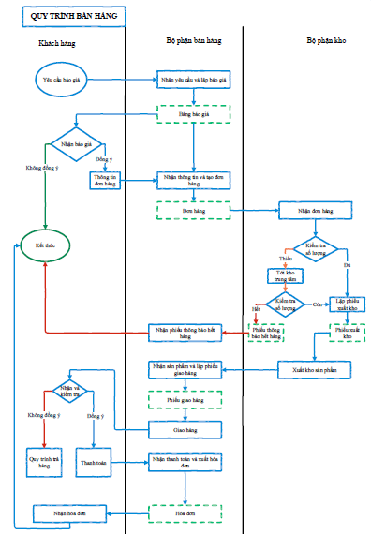

Mô tả quy trình bán hàng:

* Bộ phận bán hàng nhận được yêu cầu báo giá từ khách hàng, tiến hành lập bảng báo giá và gửi cho khách hàng.
* Sau khi nhận được bảng báo giá, nếu khách hàng đồng ý mua hàng thì sẽ tiến hành lập đơn hàng. Nếu mua trực tiếp tại cửa hàng, nhân viên bán hàng sẽ nhận yêu cầu mua hàng từ khách hàng và lập đơn hàng cho khách qua smartphone. Nếu khách hàng mua online thì có thể lập đơn hàng qua internet, hệ thống sẽ chuyển đơn hàng này tới của hàng chi nhánh gần địa chỉ của khách hàng nhất.
* Sau khi có đơn hàng, bộ phận bán hàng sẽ chuyển cho nhân viên quản lý kho. ở đây, nhân viên kho sẽ tiến hành trình tự khác khâu:
* Nhận đơn hàng từ bộ phận bán hàng.
* Kiểm tra số lượng tồn kho có đủ để đáp ứng đơn hàng không? Nếu thiếu sẽ tới kho trung tâm lấy thêm hàng, lập phiếu xuất kho và xuất hàng chuyển cho bộ phận bán hàng (trường hợp kho trung tâm hết hàng, nhân viên kho sẽ thông báo cho bộ phận bán hàng và bộ phận bán hàng sẽ thông báo cho khách hàng). Nếu đủ thì lập phiếu xuất kho và xuất hàng chuyển cho bộ phận bán hàng.
* Bộ phận bán hàng sau khi nhận hàng sẽ tiến hành lập phiếu giao hàng và giao hàng cho khách hàng. Nếu khách hàng mua tại cửa hàng thì không lập phiếu giao hàng.
* Sau khi khách hàng đồng ý thanh toán, nhân viên bán hàng sẽ nhận tiền thanh toán và tiến hành xuất hóa đơn đưa cho khách hàng. Việc thanh toán có thể thực hiện qua thẻ ngân hàng hoặc online. Có thể xuất hóa đơn điện tử cho khách hàng. Trường hợp khi nhận hàng, khách hàng không đồng ý thanh toán thì sẽ chuyển sang quy trình đổi trả sản phẩm.

### Quy trình đổi trả sản phẩm:

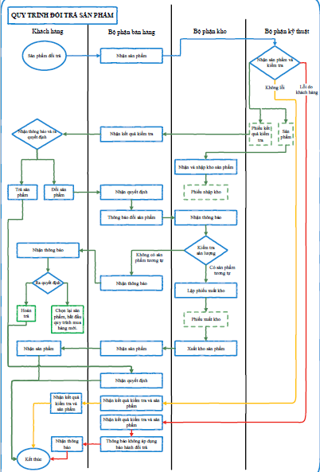

Mô tả quy trình đổi trả sản phẩm:

* Sau khi mua hàng, trong vòng 30 ngày khách hàng có thể tiến hành đổi/ trả hàng hóa đã mua.
* Sau khi nhận hàng từ khách hàng, bộ phận bán hàng sẽ chuyển sản phẩm cho nhân viên kỹ thuật kiểm tra.
* Nếu hàng không bị lỗi, bộ phận bán hàng sẽ thông báo và đưa sản phẩm lại cho khách hàng.
* Nếu hàng bị lỗi do nhà sản xuất, bộ phận bán hàng sẽ chấp nhận đổi trả sản phẩm và nhân viên kho sẽ tiến hành nhập kho lại sản phẩm. Trường hợp khách hàng muốn đổi hàng thì tiến hành 1 đổi 1 và nhân viên kho tiến hành xuất kho sản phẩm (nếu không còn sản phẩm tương ứng với sản phẩm đổi lại thì sẽ tiến hành lại theo quy trình bán hàng). Trường hợp khách hàng muốn trả hàng thì bộ phận bán hàng sẽ làm thủ tục hoàn tiền lại cho khách hàng.
* Nếu sản phẩm bị lỗi do khách hàng, bộ phận bán hàng sẽ không thực hiện chế độ đổi trả và bảo hành.

## Phân hệ quản trị nhân sự:

### Quy trình tuyển dụng:

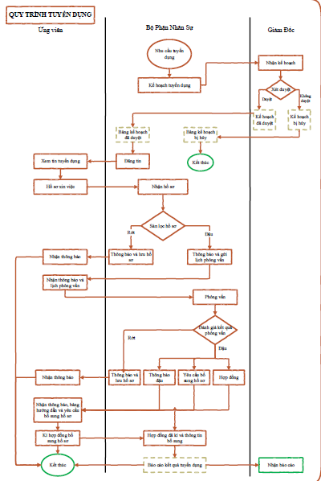

Mô tả quy trình tuyển dụng:

* Bộ phận nhân sự sẽ xác định nhu cầu tuyển dụng của công ty và tiến hành lên kế hoạch tuyển dụng và phân tích công việc cần tuyển dụng.
* Tiến hành nộp kế hoạch tuyển dụng cho giám đốc điều hành của công ty để được xét duyệt.
* Sau khi nhận được lệnh duyệt thì tiến hành đăng tin tuyển dụng và nhận hồ sơ ứng tuyển từ các ứng viên.
* Bộ phận nhân sự tiến hành sàng lọc hồ sơ. Những hồ sơ không đạt sẽ được lưu trữ lại để sau xem xét có phù hợp vị trí công việc khác không, đồng thời gửi thông báo qua email cho ứng viên báo không đậu. Những hồ sơ đạt sẽ được đưa thông báo tới các ứng viên qua email thông tin đã đậu vòng nộp hồ sơ và lịch phỏng vấn của ứng viên.
* Sau khi phỏng vấn các ứng viên, những ứng viên không đậu sẽ được gửi email thông báo và thông tin của các ứng viên sẽ được lưu trữ lại để sau xem xét có phù hợp với vị trí công việc khác của công ty không, còn những ứng viên đậu sẽ được nhận thông báo đậu.
* Các ứng viên đậu vòng phỏng vấn sẽ được bộ phận nhân sự hướng dẫn bổ sung thông tin vào hồ sơ, làm thủ tục nhận việc (ký hợp đồng và tham gia học huấn luyện cơ bản về công ty, vị trí công việc,..) theo kế hoạch bộ phận nhân sự đưa ra trước đó.
* Sau khi bộ phận nhân sự nhận được hợp đồng, thì sẽ tiến hành bổ sung ứng viên vào danh sách nhân viên phù hợp với vị trí làm việc của ứng viên đó ở phòng ban tương ứng. Ứng viên trở thành nhân viên chính thức của công ty.
* Kết thúc kế hoạch tuyển dụng, bộ phận nhân sự sẽ lập báo cáo và gửi cho giám đốc điều hành của công ty.

### Quy trình quản lý nhân viên:

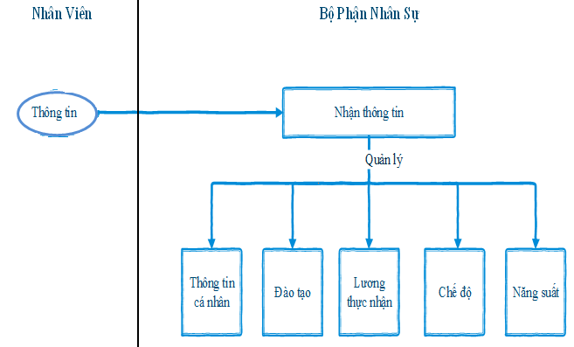

Mô tả quy trình quản lý nhân viên:

* Nhân viên sẽ thường xuyên cập nhật thông tin cho bộ phận nhân sự.
* Bộ phận nhân sự sẽ lưu trữ tất cả thông tin và quản lý thông tin cá nhân, các chương trình đào tạo, lương, chế độ đãi ngộ, năng suất của nhân viên. Từ đó đưa ra các thông báo, kế hoạch quản lý nhân viên phù hợp.

### Quy trình quản lý đào tạo:

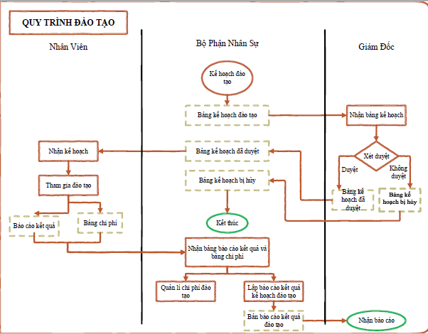

Mô tả quy trình quản lý đào tạo nhân viên:

* Bộ phận nhân sự lập kế hoạch đào tạo cho nhân viên mới và nhân viên cũ của công ty.
* Bản kế hoạch được chuyển cho Giám đốc xét duyệt. Nếu không duyệt, bảng kế hoạch bị hủy sẽ được chuyển cho bộ phận nhân sự và kết thúc kế hoạch đào tạo. Nếu bản kế hoạch được duyệt, Giám đốc sẽ chuyển bản kế hoạch cho bộ phận nhân sự.
* Bộ phận nhân sự sẽ thông báo tới các nhân viên có liên quan trong bản kế hoạch đào tạo.
* Nhân viên tham gia việc đào tạo, nộp báo cáo kết quả đào tạo và bảng chi phí liên quan tới công tác và đưa cho phòng nhân sự.
* Bộ phận nhân sự tổng kết và lập báo cáo kết quả kế hoạch đào tạo chuyển cho Giám đốc.

### Quy trình quản lý làm việc:

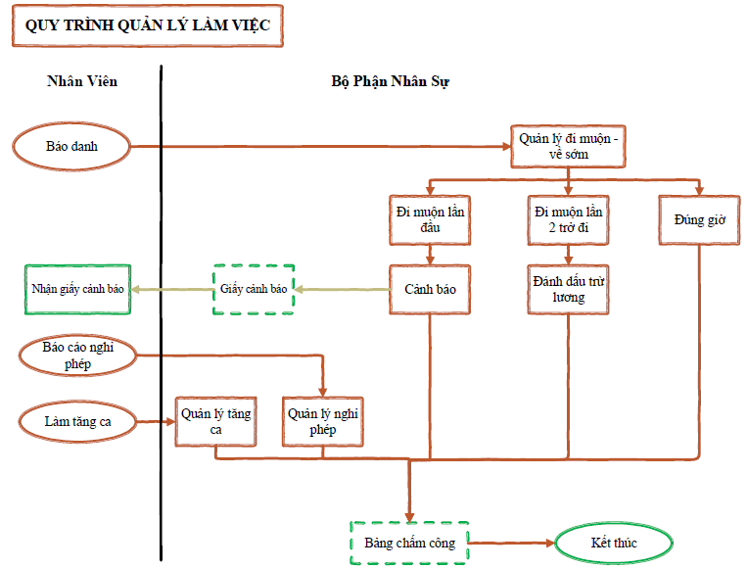

Mô tả quy trình quản lý làm việc của nhân viên:

* Nhân viên sẽ báo danh khi vào làm việc/ kết thúc ca làm việc, bộ phận nhân sự sẽ ghi nhận việc báo danh để quản lý đi sớm/ về muộn của công nhân:
* Nêu nhân viên đi trễ lần đầu sẽ bị bộ phận nhân sự thông báo cảnh báo.
* Nếu nhân viên đi trễ lần 2 trở lên, bộ phận nhân sự sẽ đánh dấu trừ vào thưởng mềm của nhân viên đó.
* Khi nghỉ phép, nhân viên báo cho bộ phận nhân sự để thực hiện việc quản lý nghỉ phép.
* Khi tăng ca, bộ phận nhân sự ghi chép lại để quản lý việc tăng ca của nhân viên.
* Bộ phận nhân sự sẽ đưa ra bảng chấm công khi cần.

### Quy trình quản lý lương:

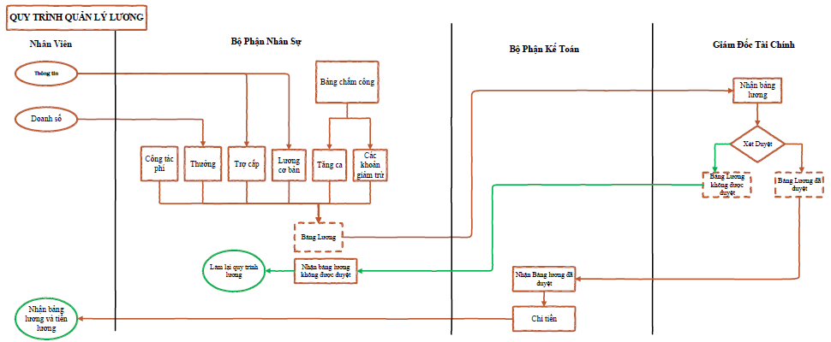

Mô tả quy trình quản lý lương nhân viên:

* Từ bảng chấm công, bộ phận nhân sự sẽ tính ra lương cơ bản, tăng ca, trừ và các khoản giảm trừ lương của nhân viên.
* Từ các thông tin mà nhân viên cung cấp như: thông tin cá nhân, doanh số,nghỉ phép, chi phí công tác phí thiếu,… bộ phận nhân sự sẽ quản lý các khoản: trợ cấp, thưởng mềm, công tác phí,… cho nhân viên.
* Từ các khoản liên quan tới tiền lương của công ty được bộ phận nhân sự đưa ra bảng lương và chuyển cho Giám đốc tài chính xét duyệt. Nếu không được duyệt, boojj phận nhân sự sẽ làm lại bảng lương. Nếu được duyệt, Giám đốc tài chính sẽ chuyển bảng lương đã duyệt cho bộ phận kế toán.
* Nhân viên sẽ được nhận lương và bản lương từ kế toán.

# Phân hệ quản lý bán hàng trên odoo:

* Tạo khách hàng

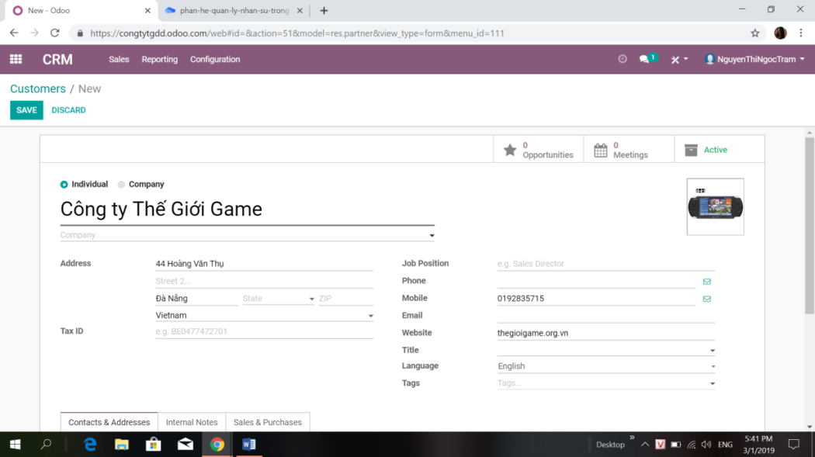

Hình 5: Tạo khách hàng

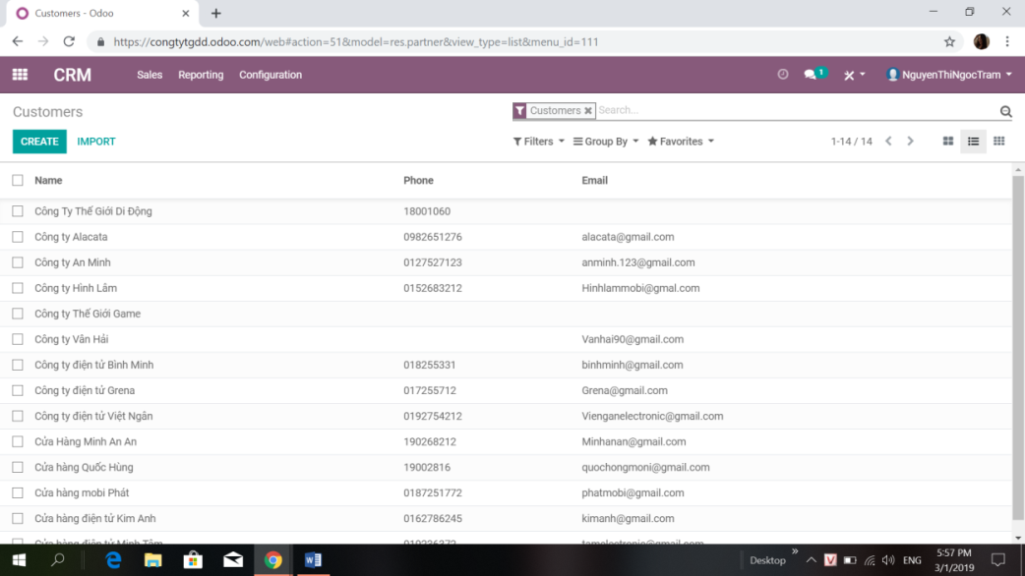

Hình 6: Danh sách khách hàng được tạo

* Tạo sản phẩm

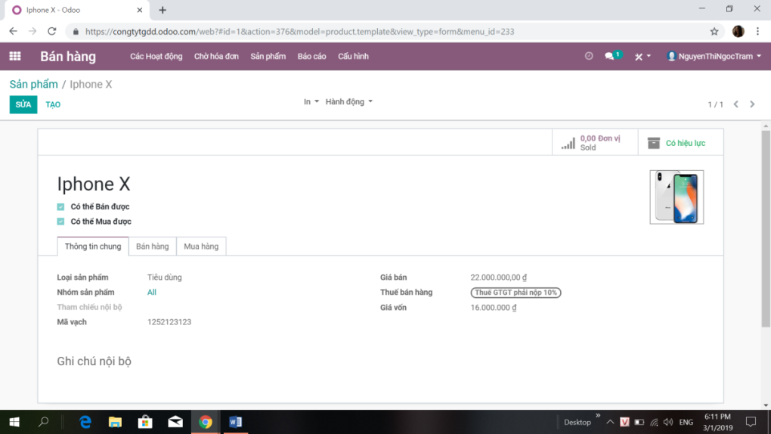

Hình 7: Tạo sản phẩm

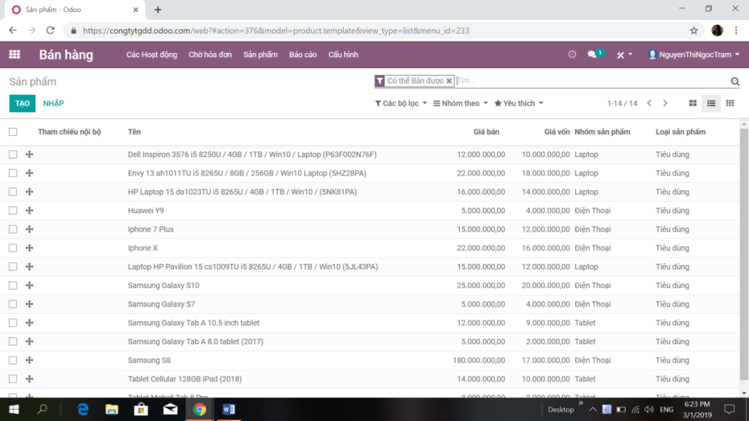

Hình 8: Danh sách các sản phẩm

* Giấy báo giá khách hàng

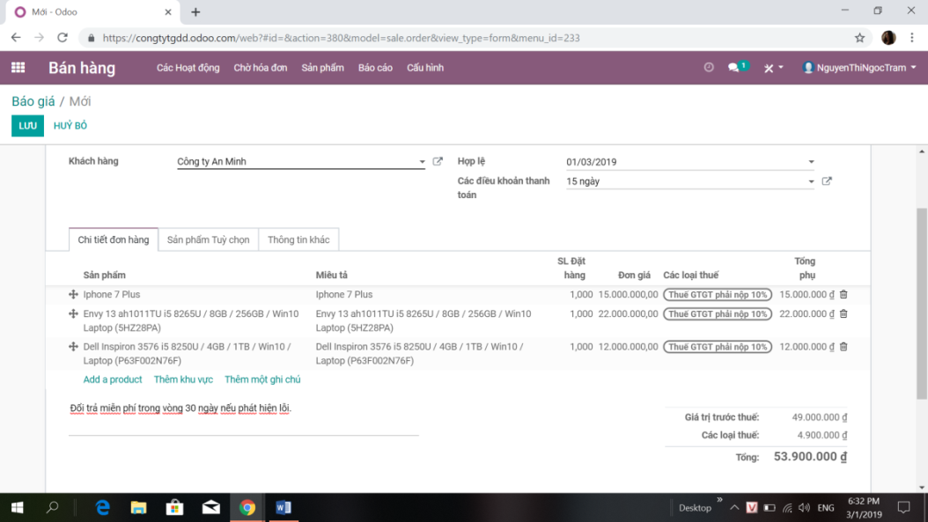

Hình 9: Báo Giá

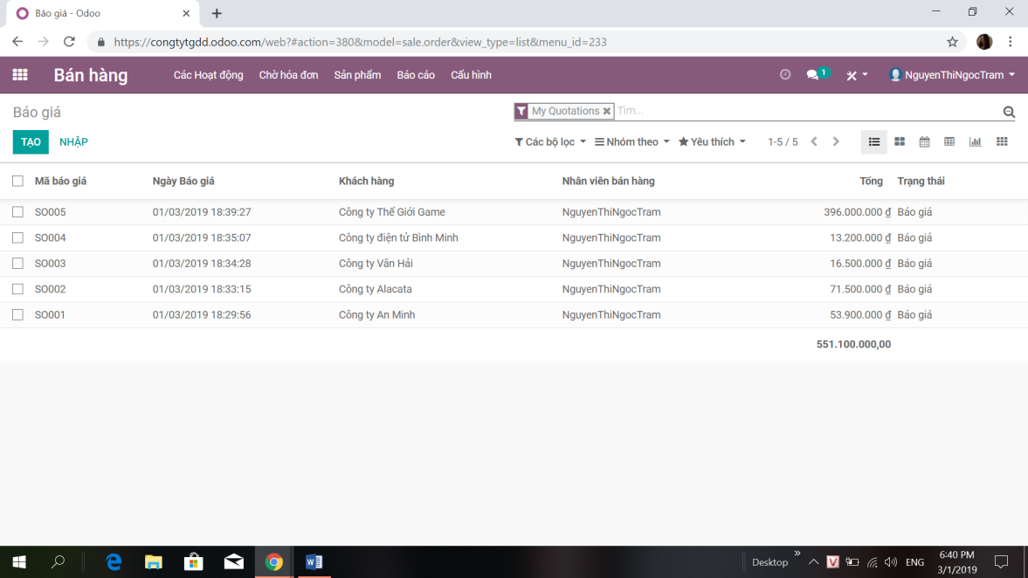

Hình 10: Danh sách các báo giá

* Đơn hàng cho hóa đơn

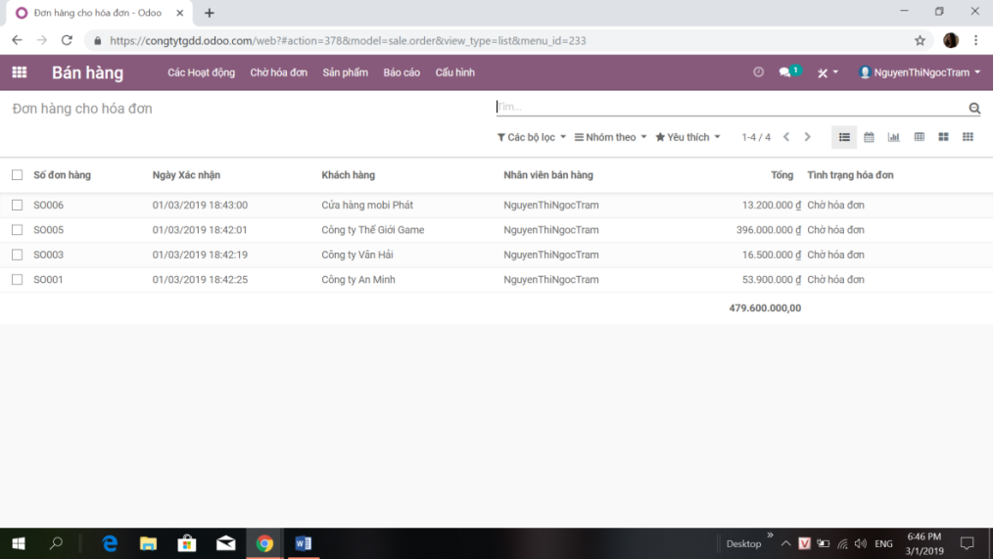

Hình 11: Danh sách các đơn hàng

* Tạo hóa đơn

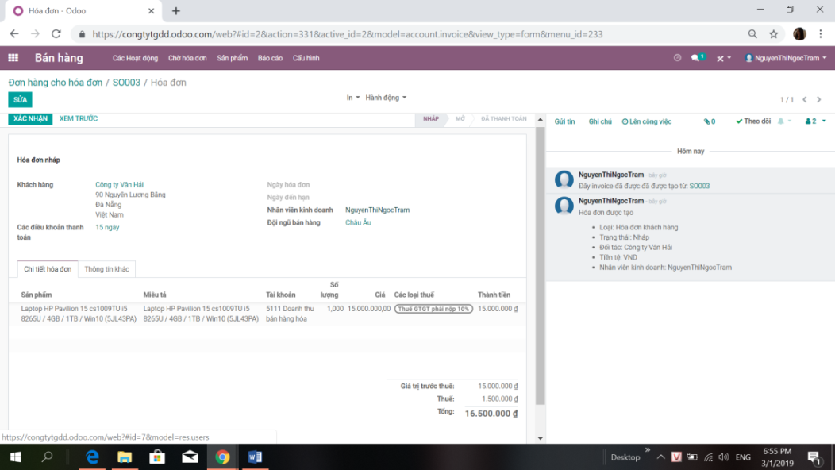

Hình 12: Tạo hóa đơn

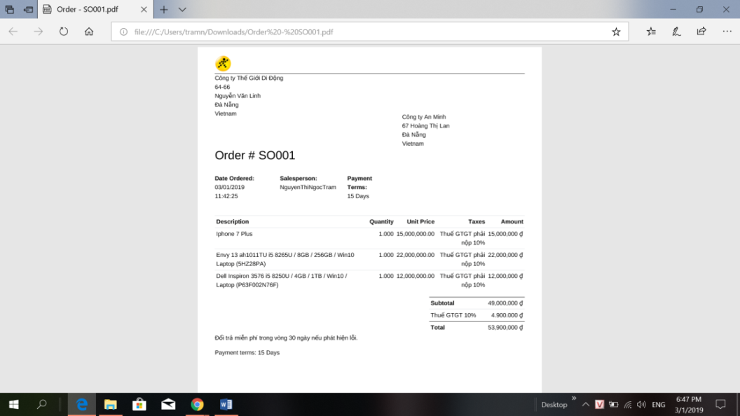

Hình 13: Hóa đơn

* Ghi nhận thanh toán

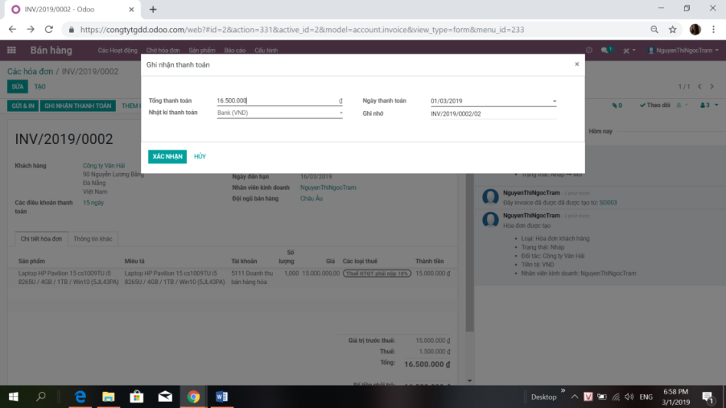

Hình 14: Ghi nhận hóa đơn

* Chương trình khuyến mãi

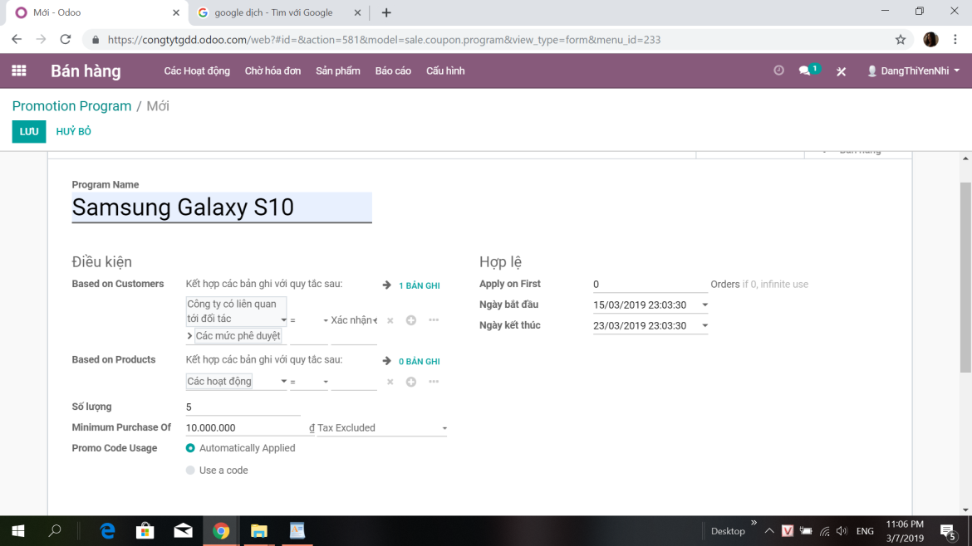

Hình 15: Sản phẩm có chương trình khuyến mãi.

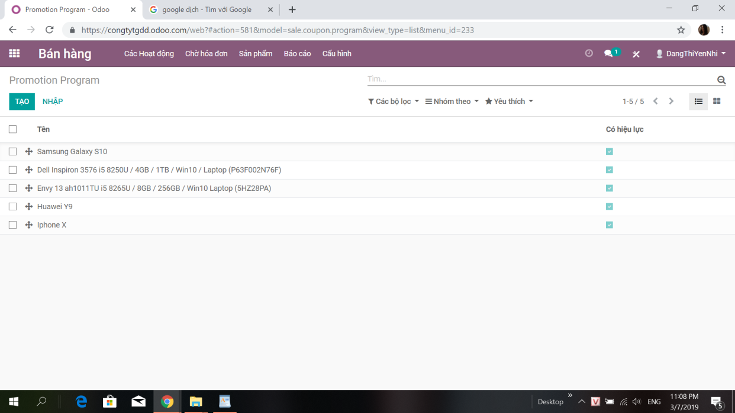

Hình 16: Danh sách các sản phẩm có chương trình khuyến mãi.

* Chương trình phiếu giảm giá

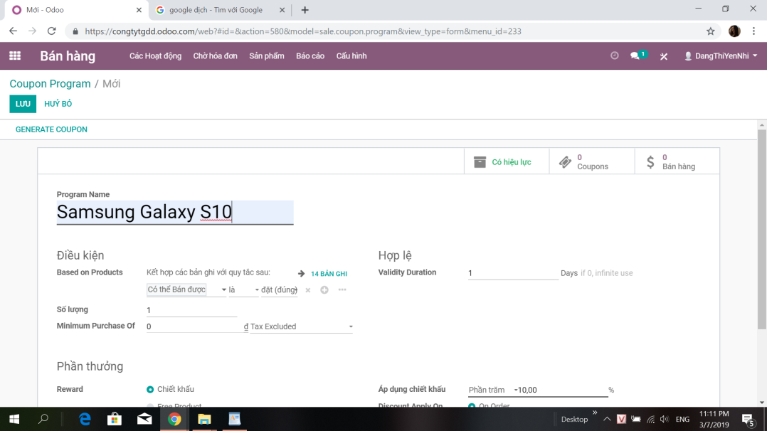

Hình 17: Tạo sản phẩm có phiếu giảm giá.

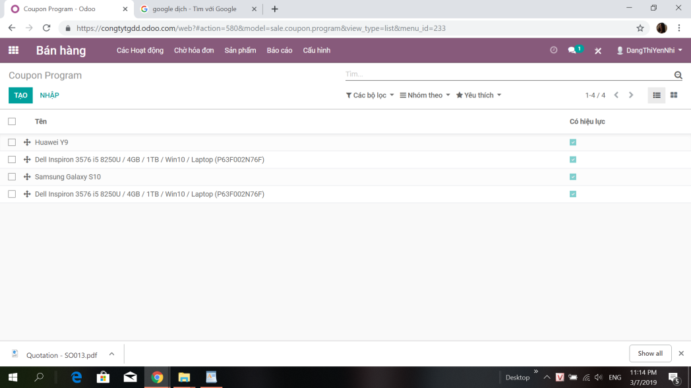

Hình 18: Danh sách sản phẩm có phiếu giảm giá.

* Báo cáo
* Báo cáo theo sản phẩm

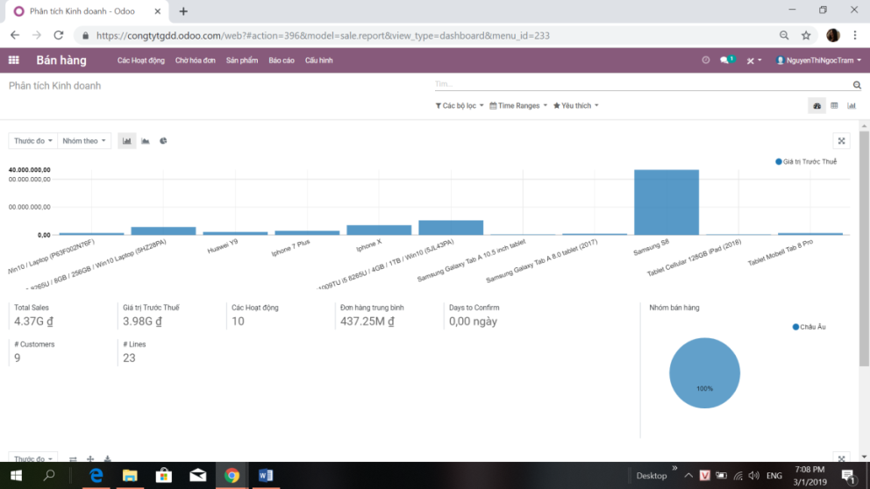

Hình 19: Báo cáo theo sản phẩm

* Báo cáo theo nhóm sản phẩm

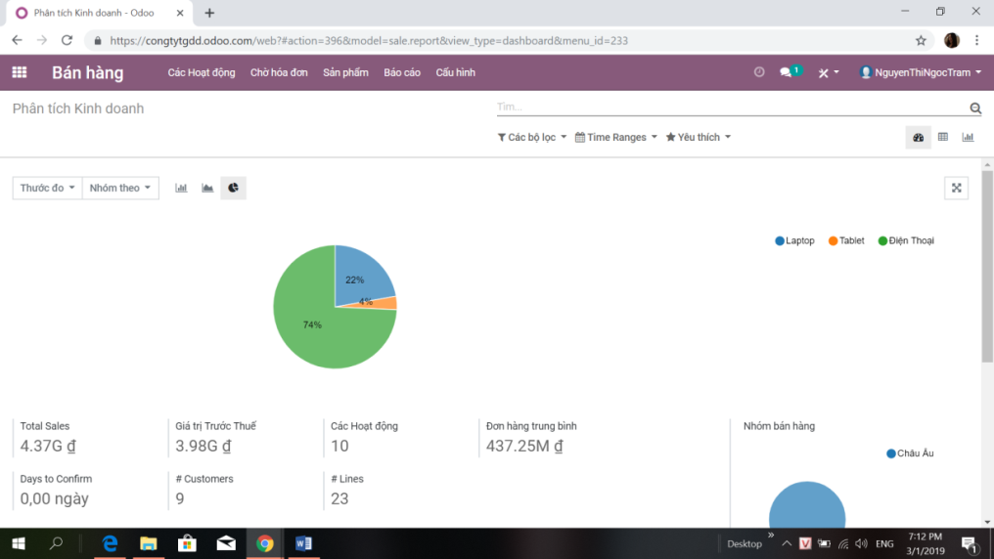

Hình 20: Báo cáo theo nhóm sản phẩm

* Báo cáo theo sản phẩm và nhóm sản phẩm

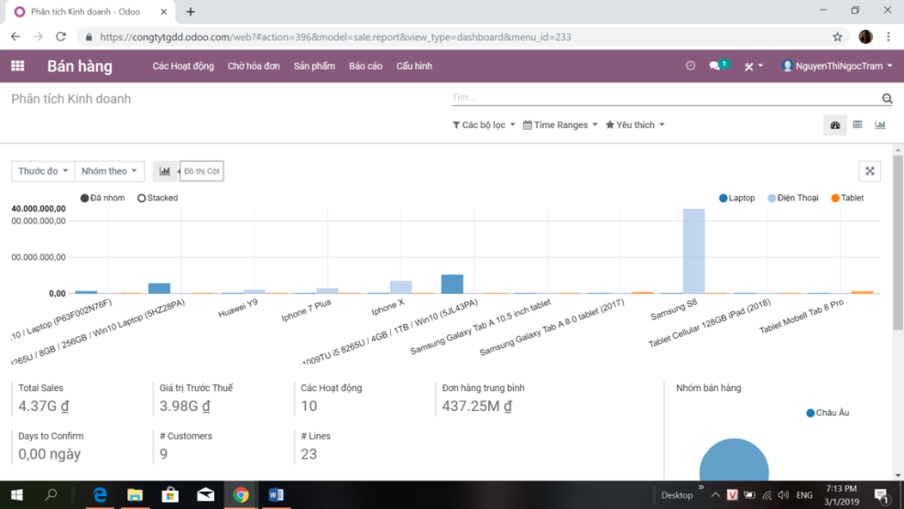

Hình 21: Báo cáo theo sản phẩm và nhóm sản phẩm

* Báo cáo theo khách hàng

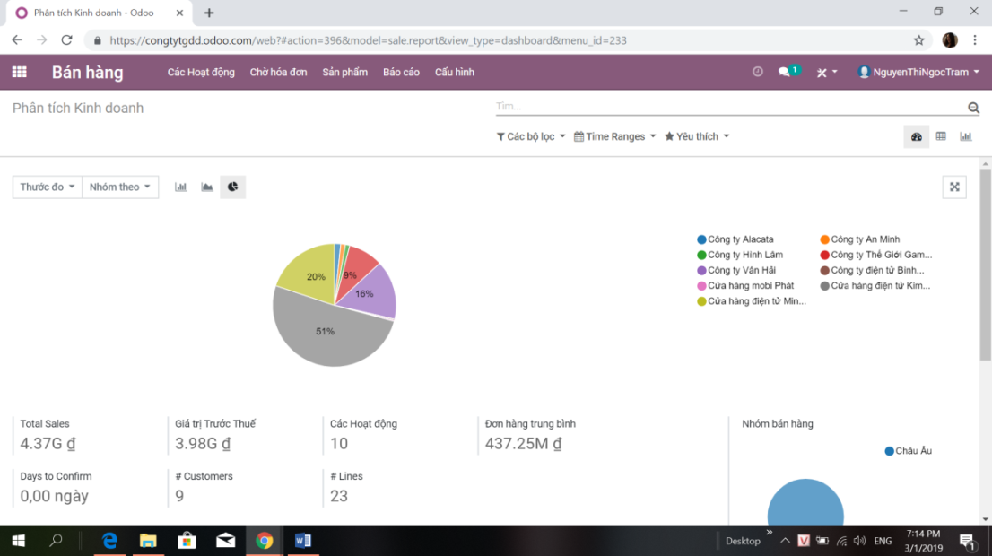

Hình 22: Báo cáo theo khách hàng.

# Phân hệ quản lý nhân sự trên odoo:

## Quản lý nhân viên:

* Tạo phòng ban:

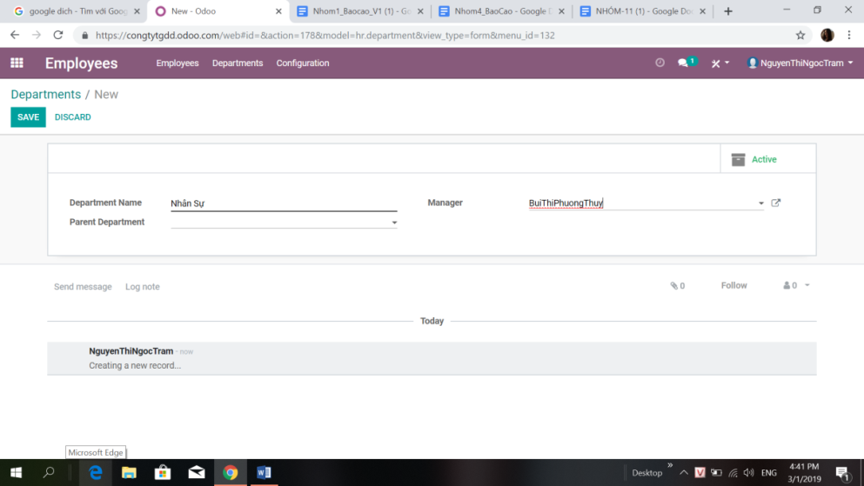

Hình 23: Tạo phòng ban.

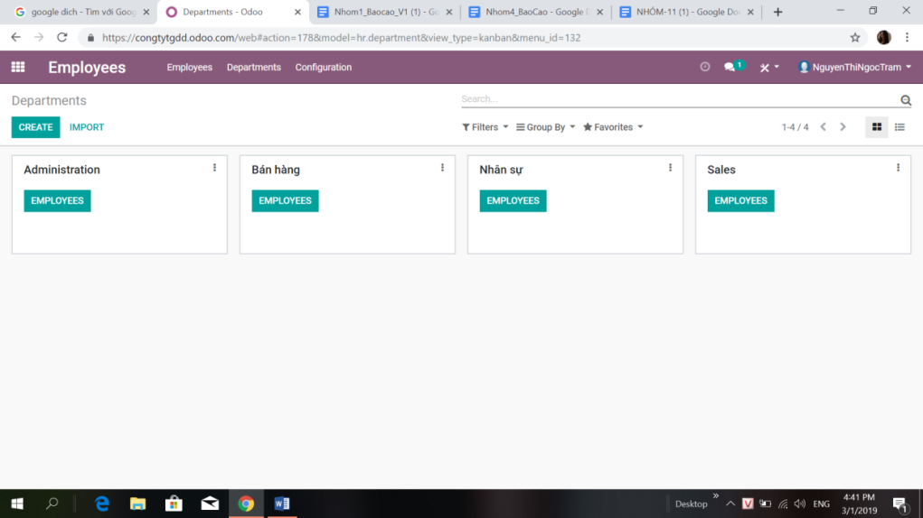

Hình 24: Các phòng ban.

* Tạo nhân viên:

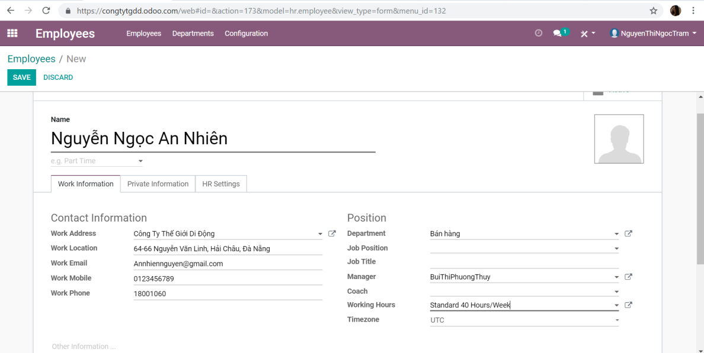

Hình 25: Tạo 1 nhân viên.

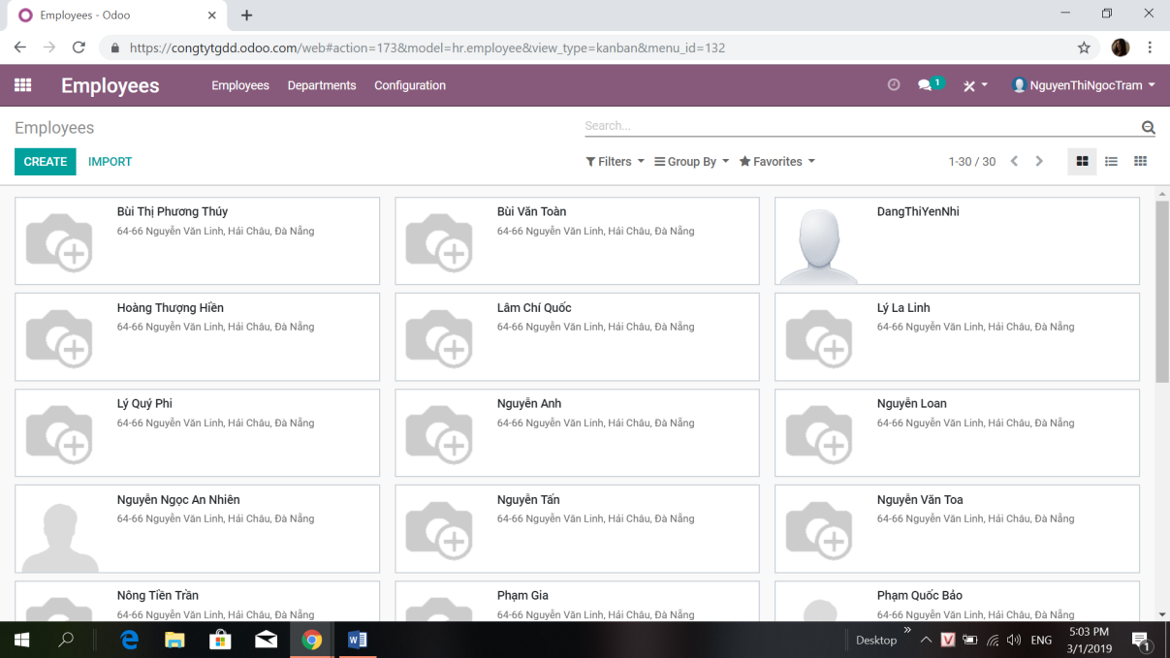

Hình 26: Danh sách các nhân viên.

## Quản lý tuyển dụng:

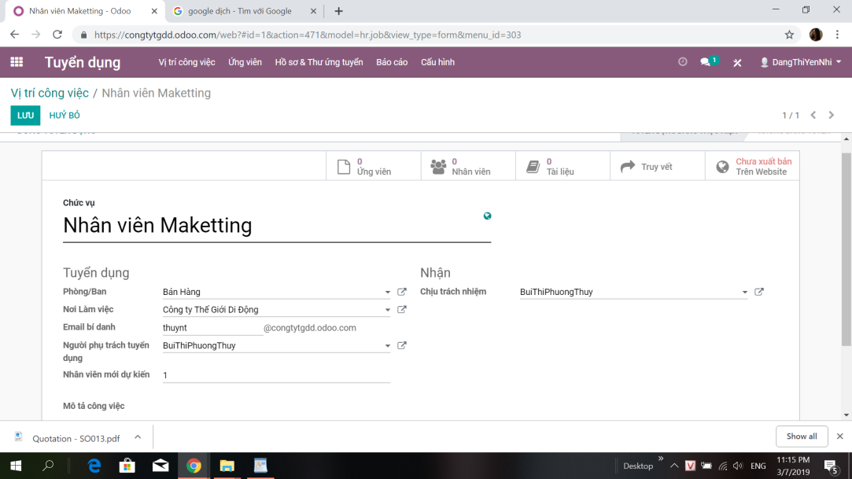

Hình 27: Tạo vị trí công việc tuyển dụng.

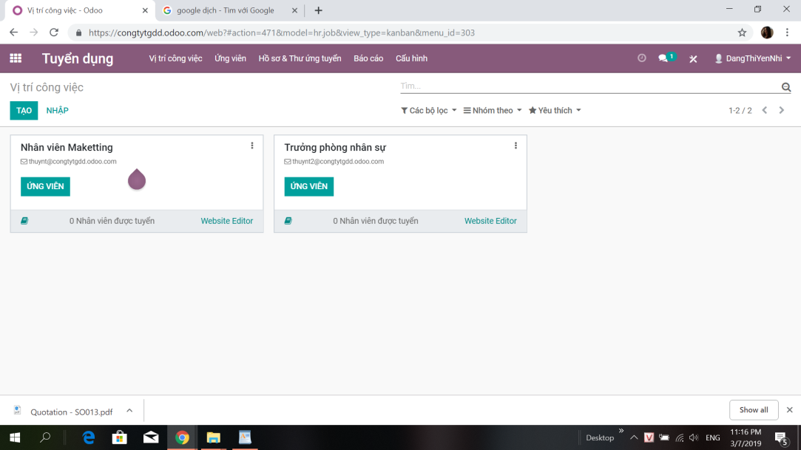

Hình 28: Danh sách các vị trí cần tuyển dụng.

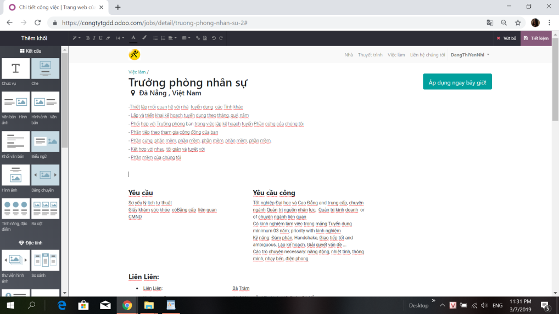

Hình 29: Đăng đơn tuyển dụng lên trang web.

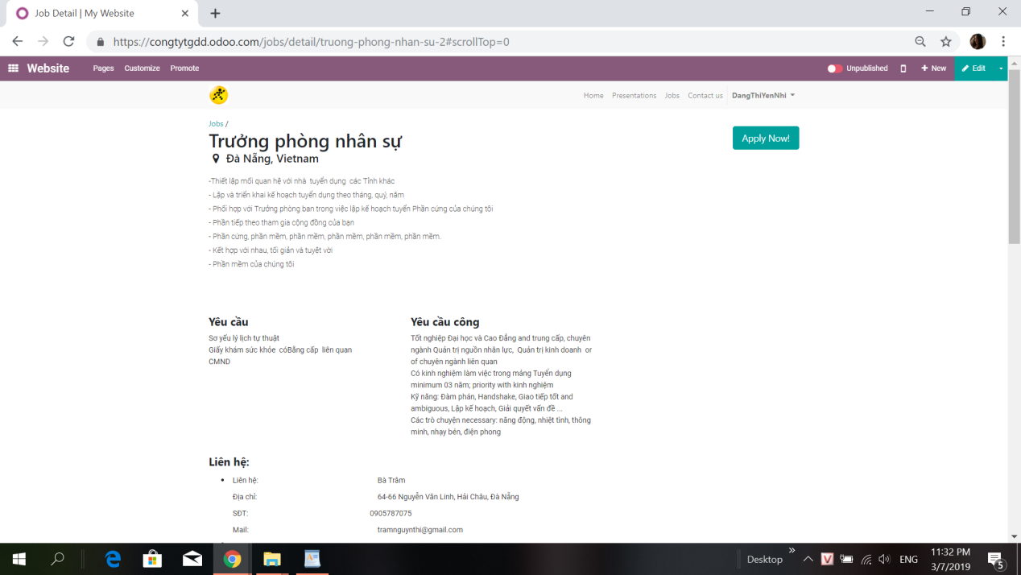

Hình 30: Đăng đơn tuyển dụng thành công.

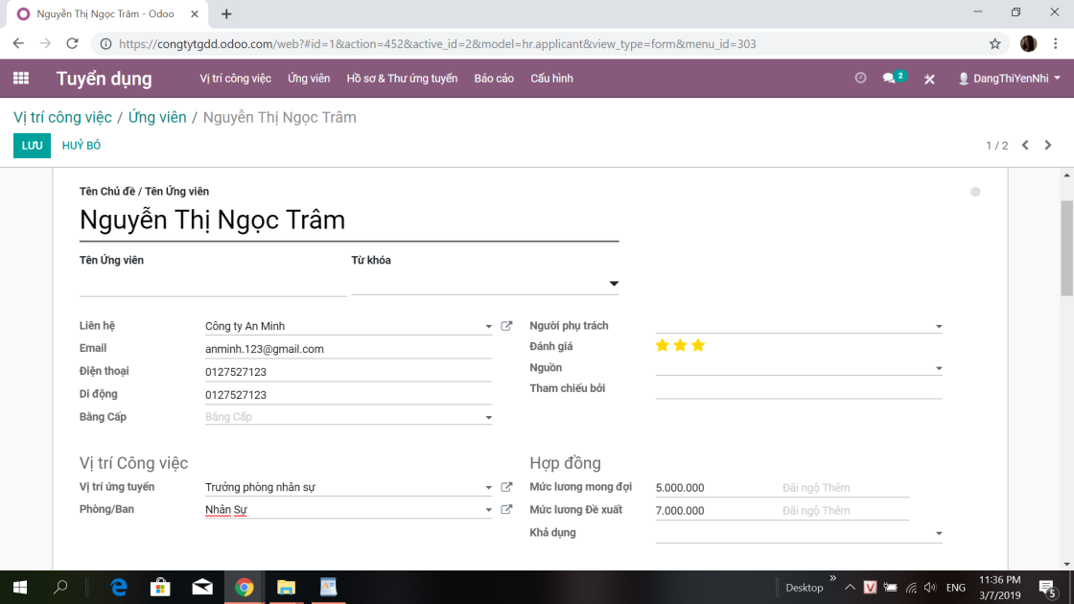

Hình 31: Tạo ứng viên.

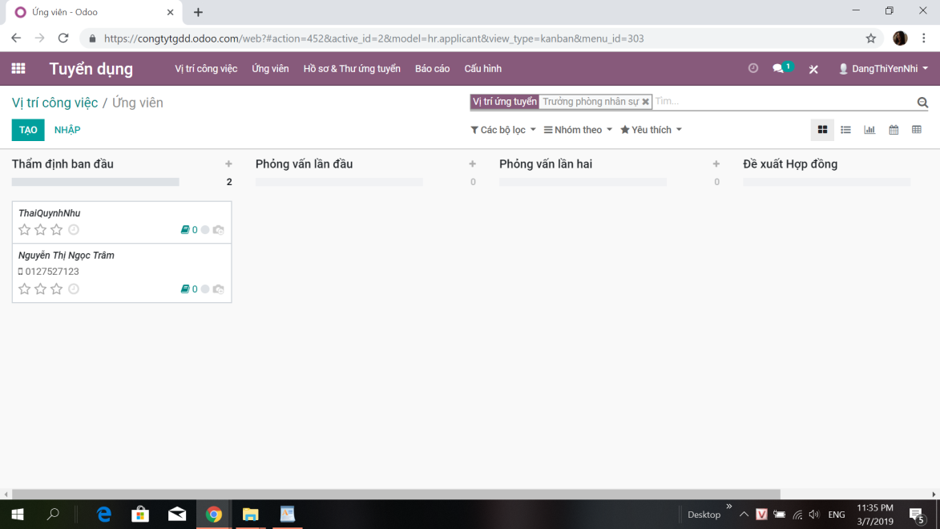

Hình 32: Danh sách các ứng viên.

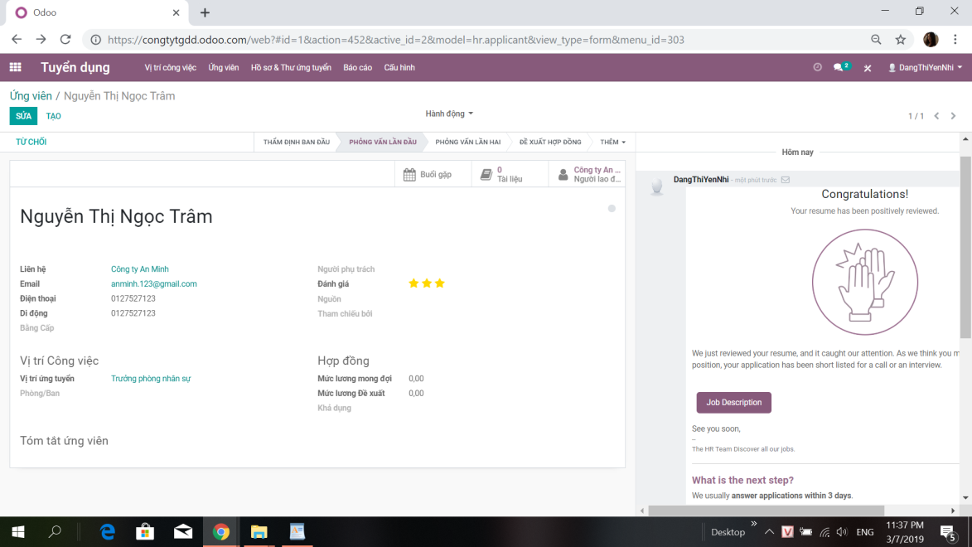

Hình 33: Tuyển dụng vòng 1.

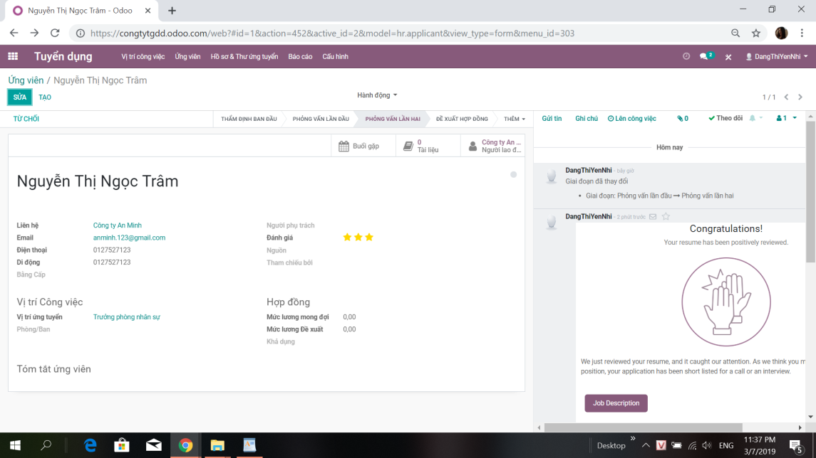

Hình 34: Tuyển dụng vòng 2.

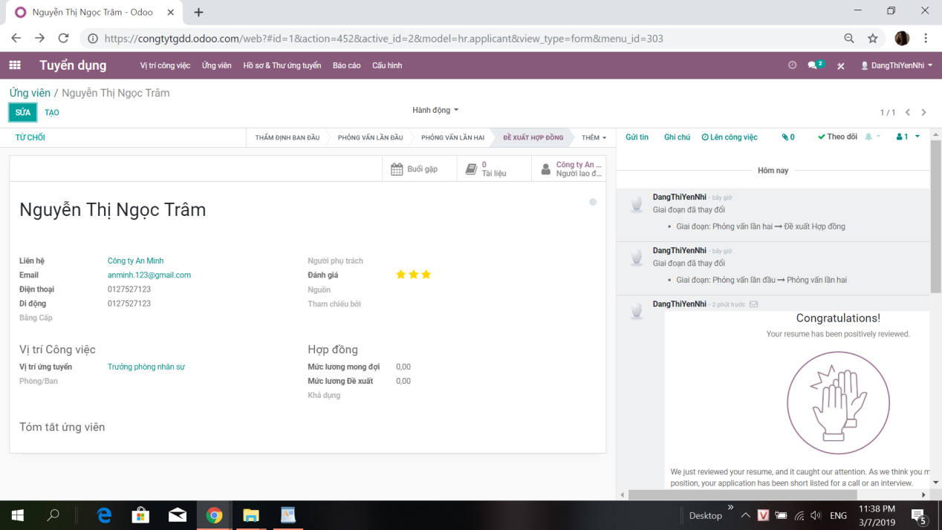

Hình 35: Đề xuất hợp đồng.

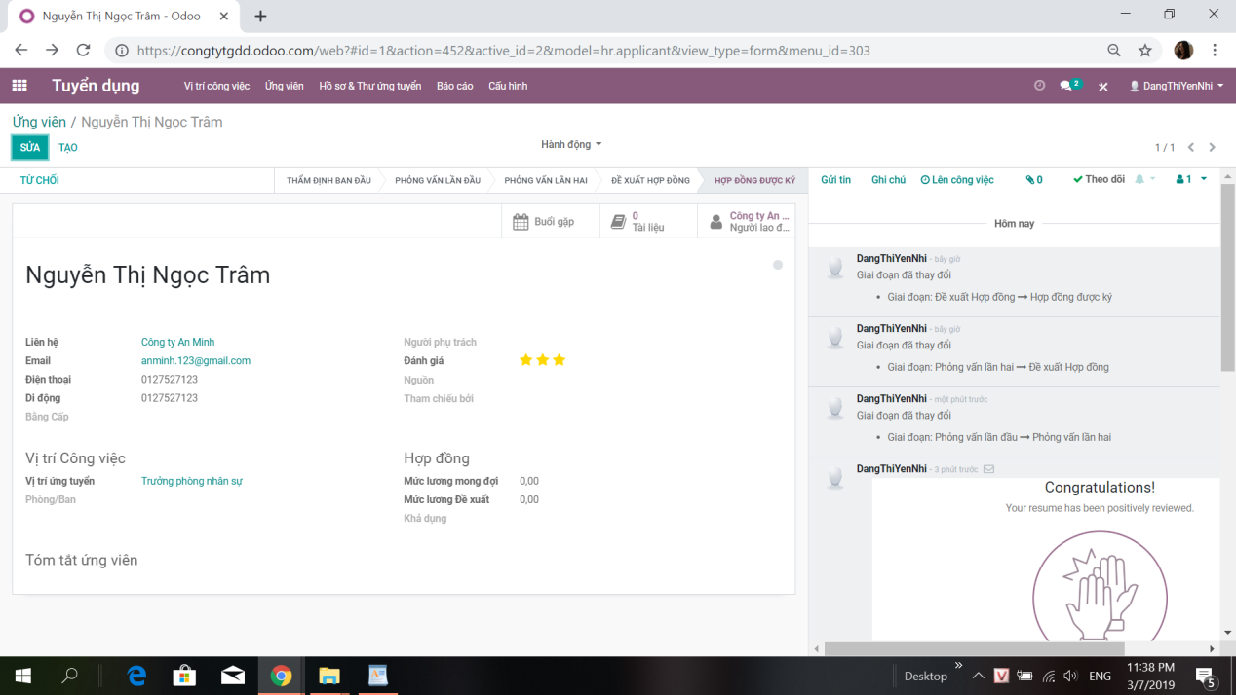

Hình 36: Hợp đồng đã ký.

## Quản lý chấm công:

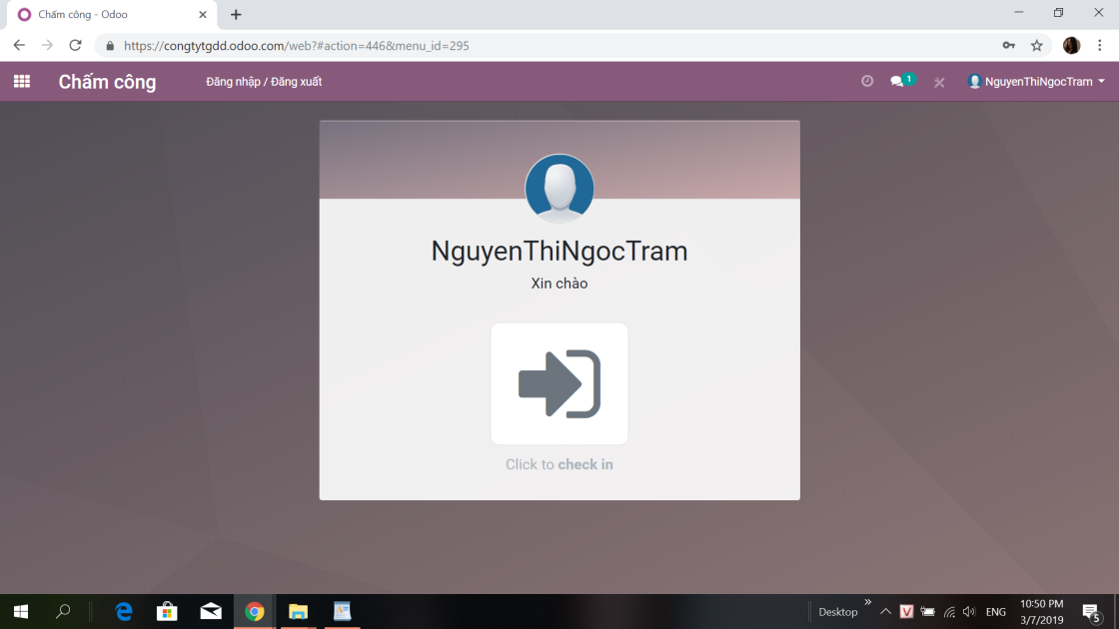

Hình 37: Nhân viên đăng nhập.

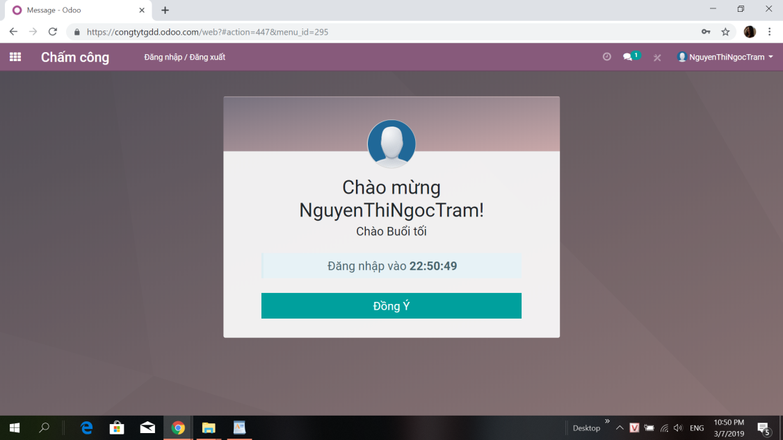

Hình 38: Nhân viên đăng nhập thành công.

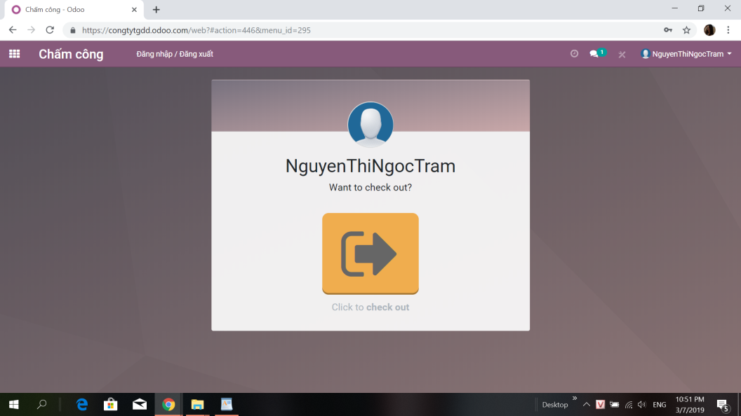

Hình 39: Nhân viên đăng xuất.

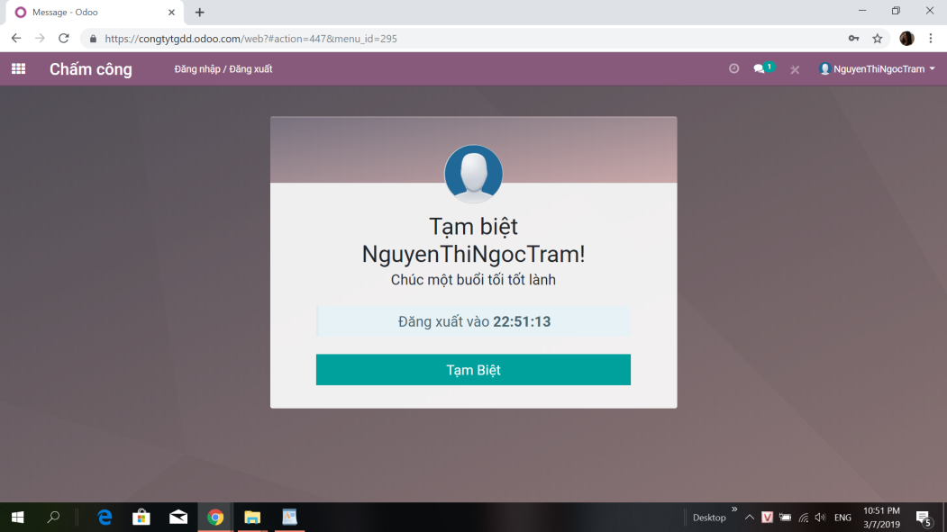

Hình 40: Nhân viên đăng xuất thành công.

Quản lí ra vào

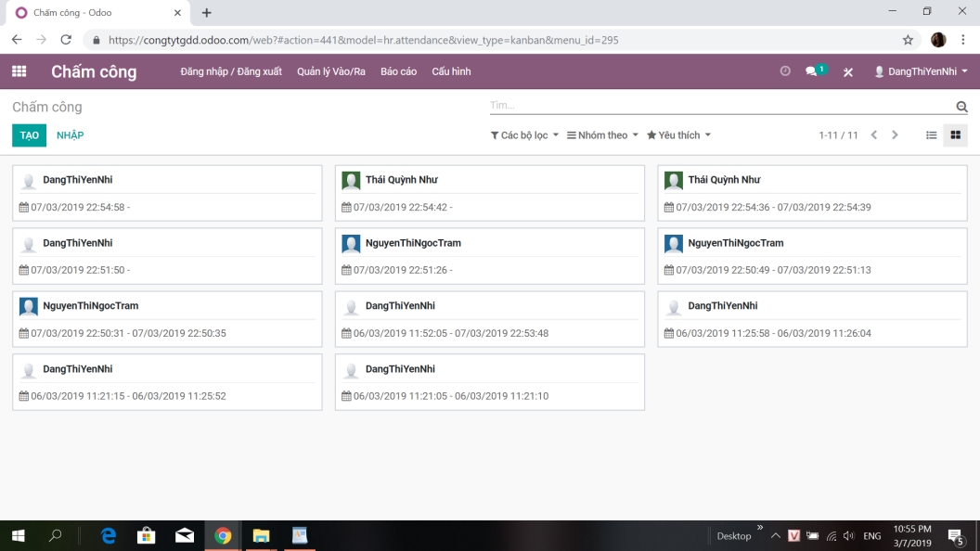

Hình 41: Quản lý ra vào của nhân viên.

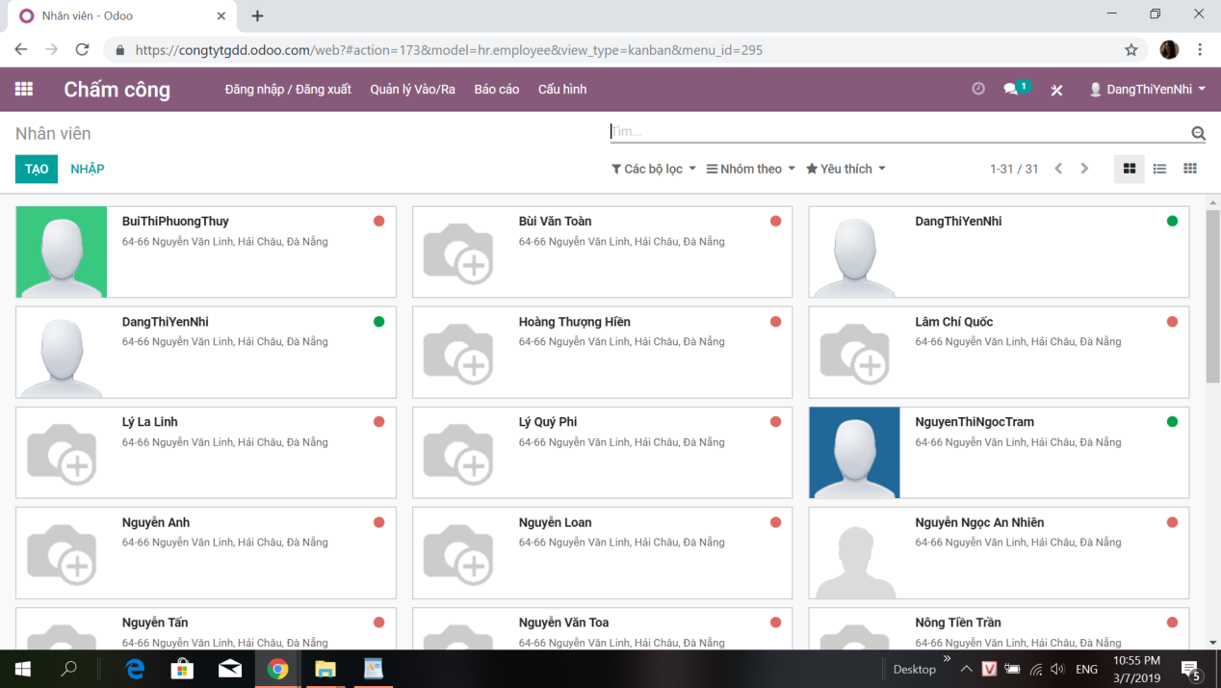

Hình 42: Quản lý nhân viên có đang làm việc không.

* Chế độ ki-ốt (thằng chủ có thể đuổi hoặc gọi nhân viên vào)

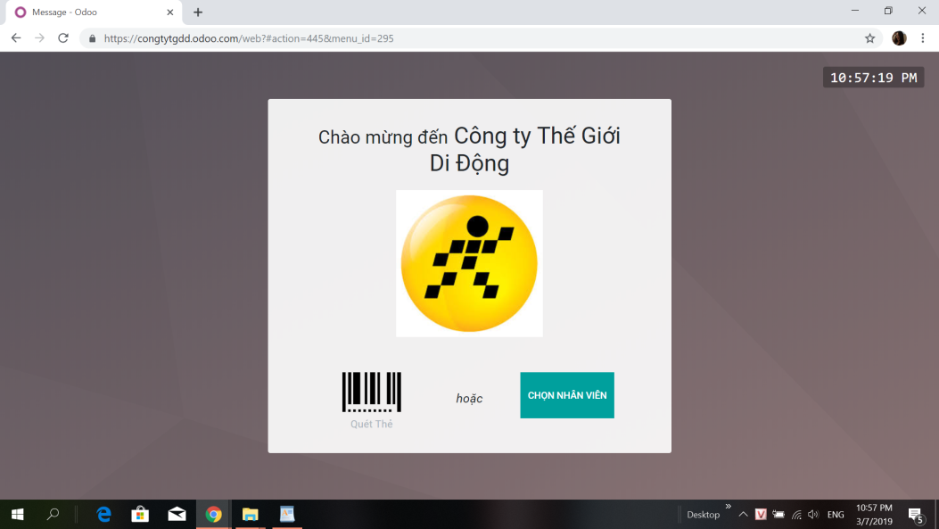

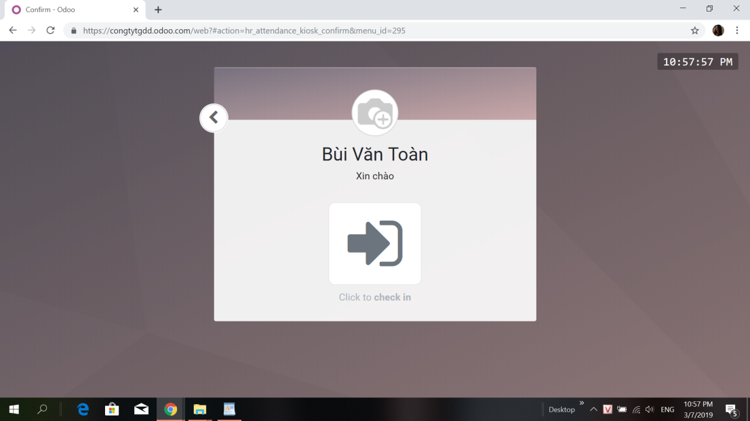

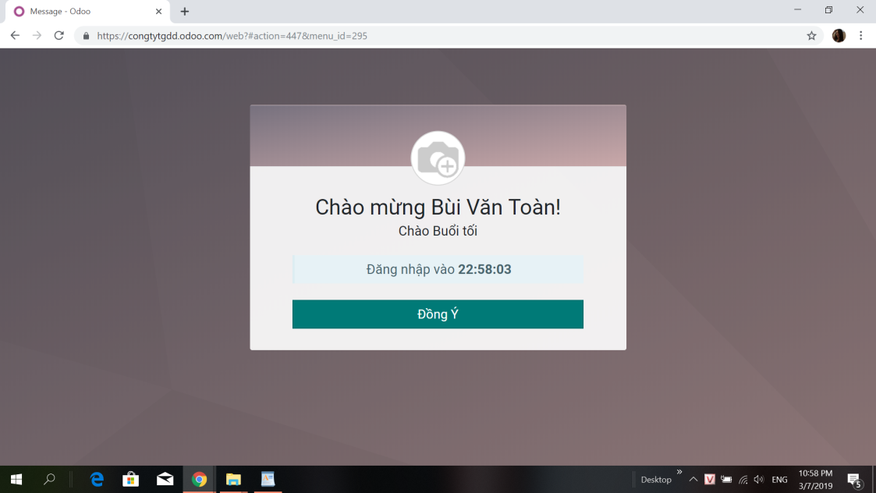

* Báo cáo phân tích ra/vào

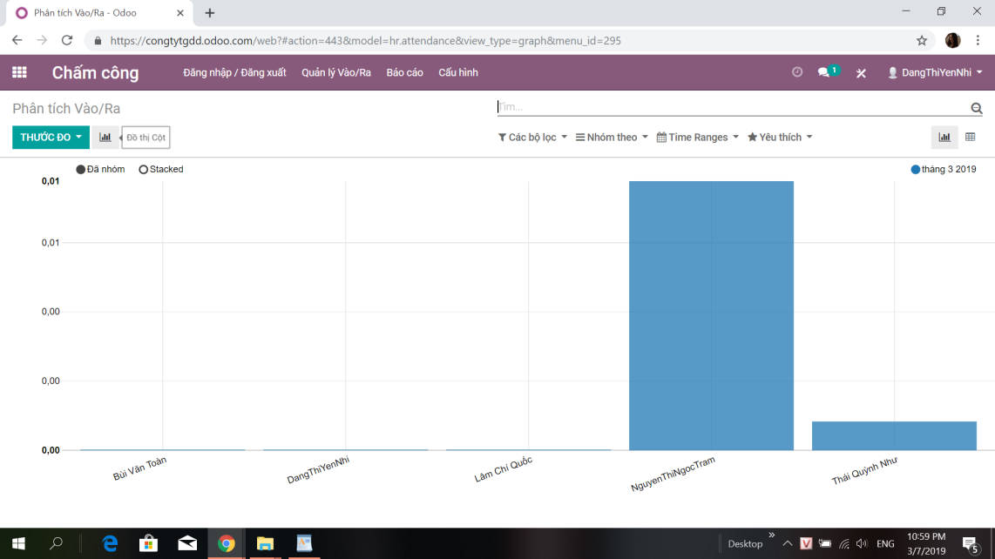

## Quản lý nghỉ phép:

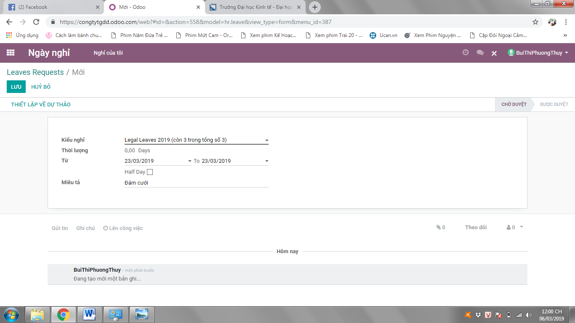

Hình 43: Tạo ngày nghỉ.

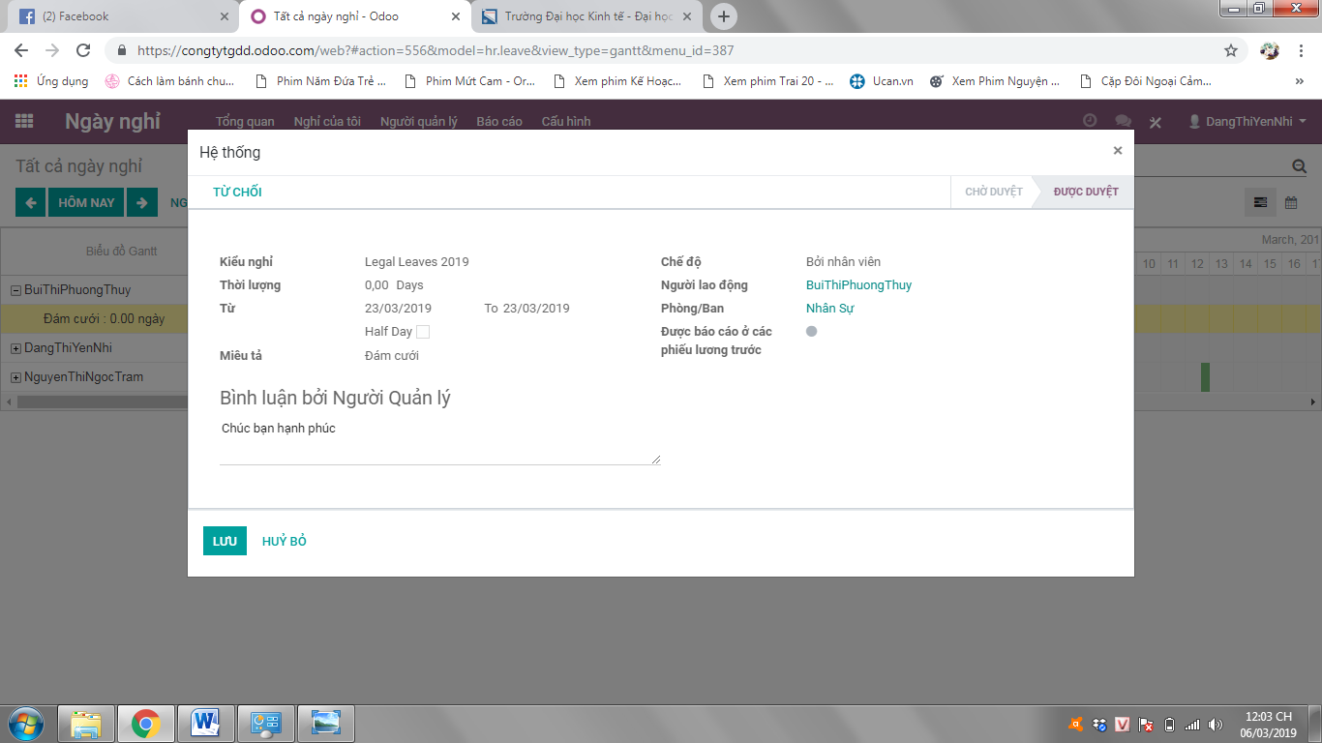

Hình 44: Nhân viên xin nghỉ phép.

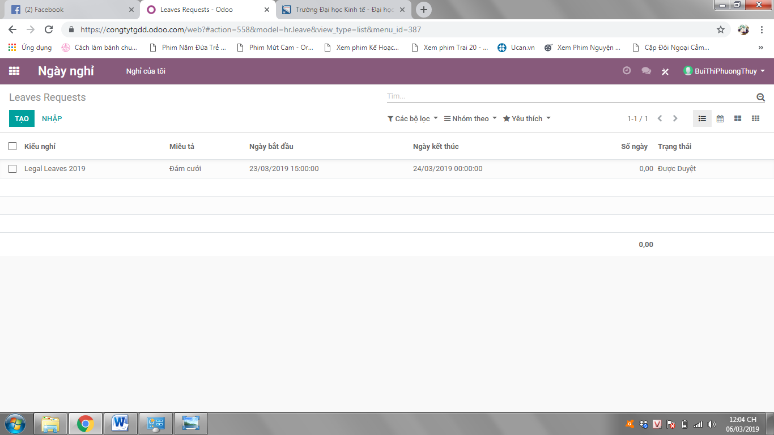

Hình 45: Duyệt nghỉ phép cho nhân viên.

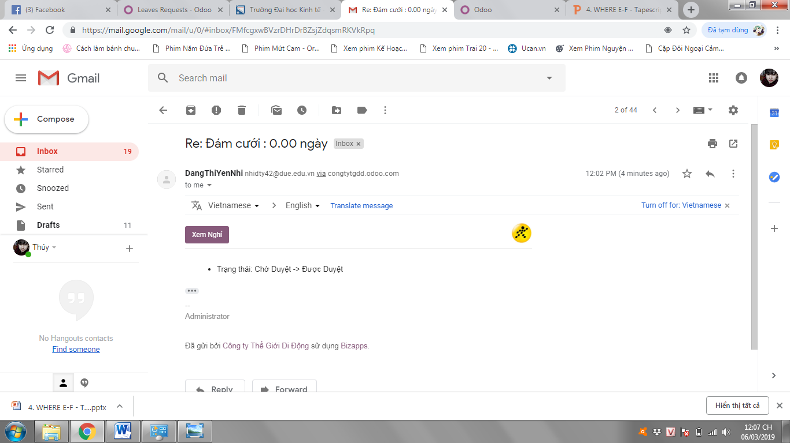

Hình 46: Thông báo tới gmail đơn nghỉ phép được duyệt.

# Nguồn tham khảo:

Slide của giảng viên Hoàng Thị Thanh Hà và một số bài báo cáo của các nhóm trước.

<https://www.thegioididong.com/>

<https://vieclam.thegioididong.com/quy-trinh-tuyen-dung/>

<https://www.thegioididong.com/tin-tuc/thong-tin-ve-thegioididongcom-23318>

<https://www.thegioididong.com/chinh-sach-bao-hanh-san-pham>

<https://www.thegioididong.com/huong-dan-mua-hang>

<https://www.thegioididong.com/tra-gop>

<https://www.thegioididong.com/tin-tuc/tin-khuyen-mai/31>

# Đánh giá hoạt động nhóm của các thành viên:

|  |  |  |  |
| --- | --- | --- | --- |
| Thành viên | Nhiệm vụ | Nhận xét | Phần trăm đóng góp |
| Đặng Thị Yến Nhi | Tìm hiểu và thiết kế phân hệ bán hàng và quản lý nhân sự cho công ty, liên hệ lấy thông tin từ nhân viên công ty, triển khai trên Odoo, tổng hợp Word. | Hoàn thành tốt phần được giao, nộp bài đúng thời gian, tham gia đầy đủ các buổi họp nhóm và có sự đóng góp tích cực cho bài của nhóm. | 25% |
| Thái Quỳnh Như | Giới thiệu các phân hệ bán hàng và quản lý nhân sự, phân tích và mô tả phân hệ bán hàng và quản lý nhân sự, triển khai trên Odoo, làm Slide. | Hoàn thành tốt và đầy đủ các phần được giao, đóng góp tích cực vào bài của nhóm, tham gia đầy đủ các buổi họp nhóm. | 25% |
| Bùi Thị Phương Thúy | Giới thiệu về các chính sách cho bán hàng và cho nhân viên, giới thiệu ERP và phân tích việc áp dụng, triển khai trên odoo, tóm tắt Word. | Hoàn thành tốt các phần được giao, nộp bài đúng thời hạn, tham gia đóng góp đầy đủ và tích cực trong quá trình làm bài tập nhóm. | 25% |
| Nguyễn Thị Ngọc Trâm | Giới thiệu về công ty, quy trình bán hàng, quản lý nhân sự của công ty, liên hệ lấy thông tin từ nhân viên công ty, triển khai trên Odoo, làm Slide. | Hoàn thành đầy đủ và tốt các phần được giao, tích cực trong bài tập của nhóm và tham gia đầy đủ các buổi họp nhóm. | 25% |